学习笔记8-1

1，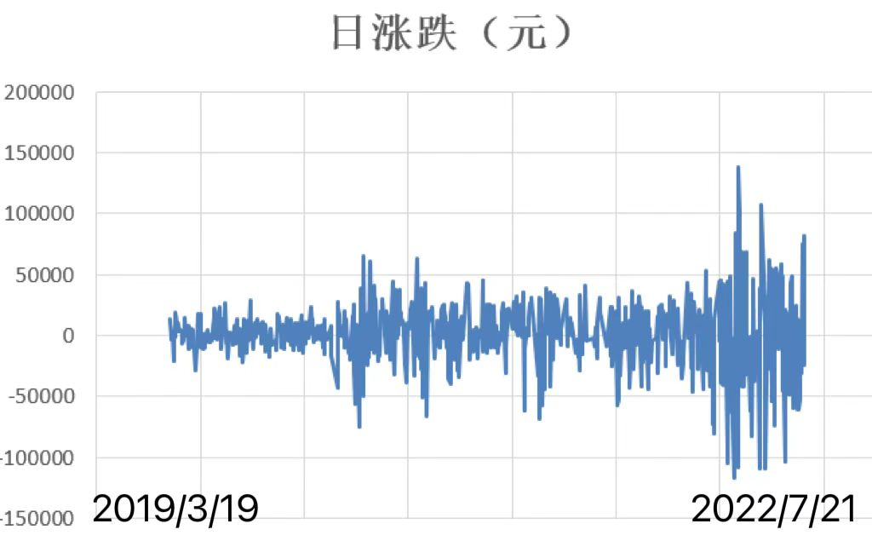昨天，我让同事帮我统计了个数据。

定投的日振幅。

看过以后，还是感慨万千。

第一、振幅未来越来越大，过去觉得日涨跌过5万，不得了，现在5万已经是常态了，10万都已经突破了，马上突破15万，20万，30万，甚至100万。

可以把这个理解为心脏的修行过程。

不再波澜了。

第二、涨跌不可预测，看涨跌比例几乎是五比五，而投资人的心理预期是什么？遇到涨避开跌，这？

有些天方夜谭。

所以，猜涨跌的玩法，不靠谱。

第三、想到与做到，是天与地的距离，日常，我总会遇到侃侃而谈的定投人，他们常说的一个观点是，大不了五年不赚钱。

不赚钱就意味着要赔钱。

你真的能忍受五年连续赔钱吗？

人，总会高估自己的定力。

任何投资都是高门槛的，其中最高的门槛，是心性门槛，我记得刚做定投时，有天突然涨了3千元，我发了五六条朋友圈去炫耀，今天？

涨10万，我也觉得不过如此，没有任何波澜。

这就是一种心性的进步。

这么说吧，若是没有足够的心性训练，并且必须是真金白银实战出来的，那么遇到暴涨与暴跌，一定拿不住。

使我想起了2009年，我跟小黎飞刀在一起玩耍，我们俩是被同一位“星探”发掘的，所以我们也算师兄弟，他当年正好被评为民间股神，我问他，股市入门的门槛是什么？

他说，赔够500万。

当年的他，真的很火。

不知道为什么，这几年反而没啥动静了。

依然努力。

依然日更，他跟我一样，一直都是日更，只是人气越来越低了。2，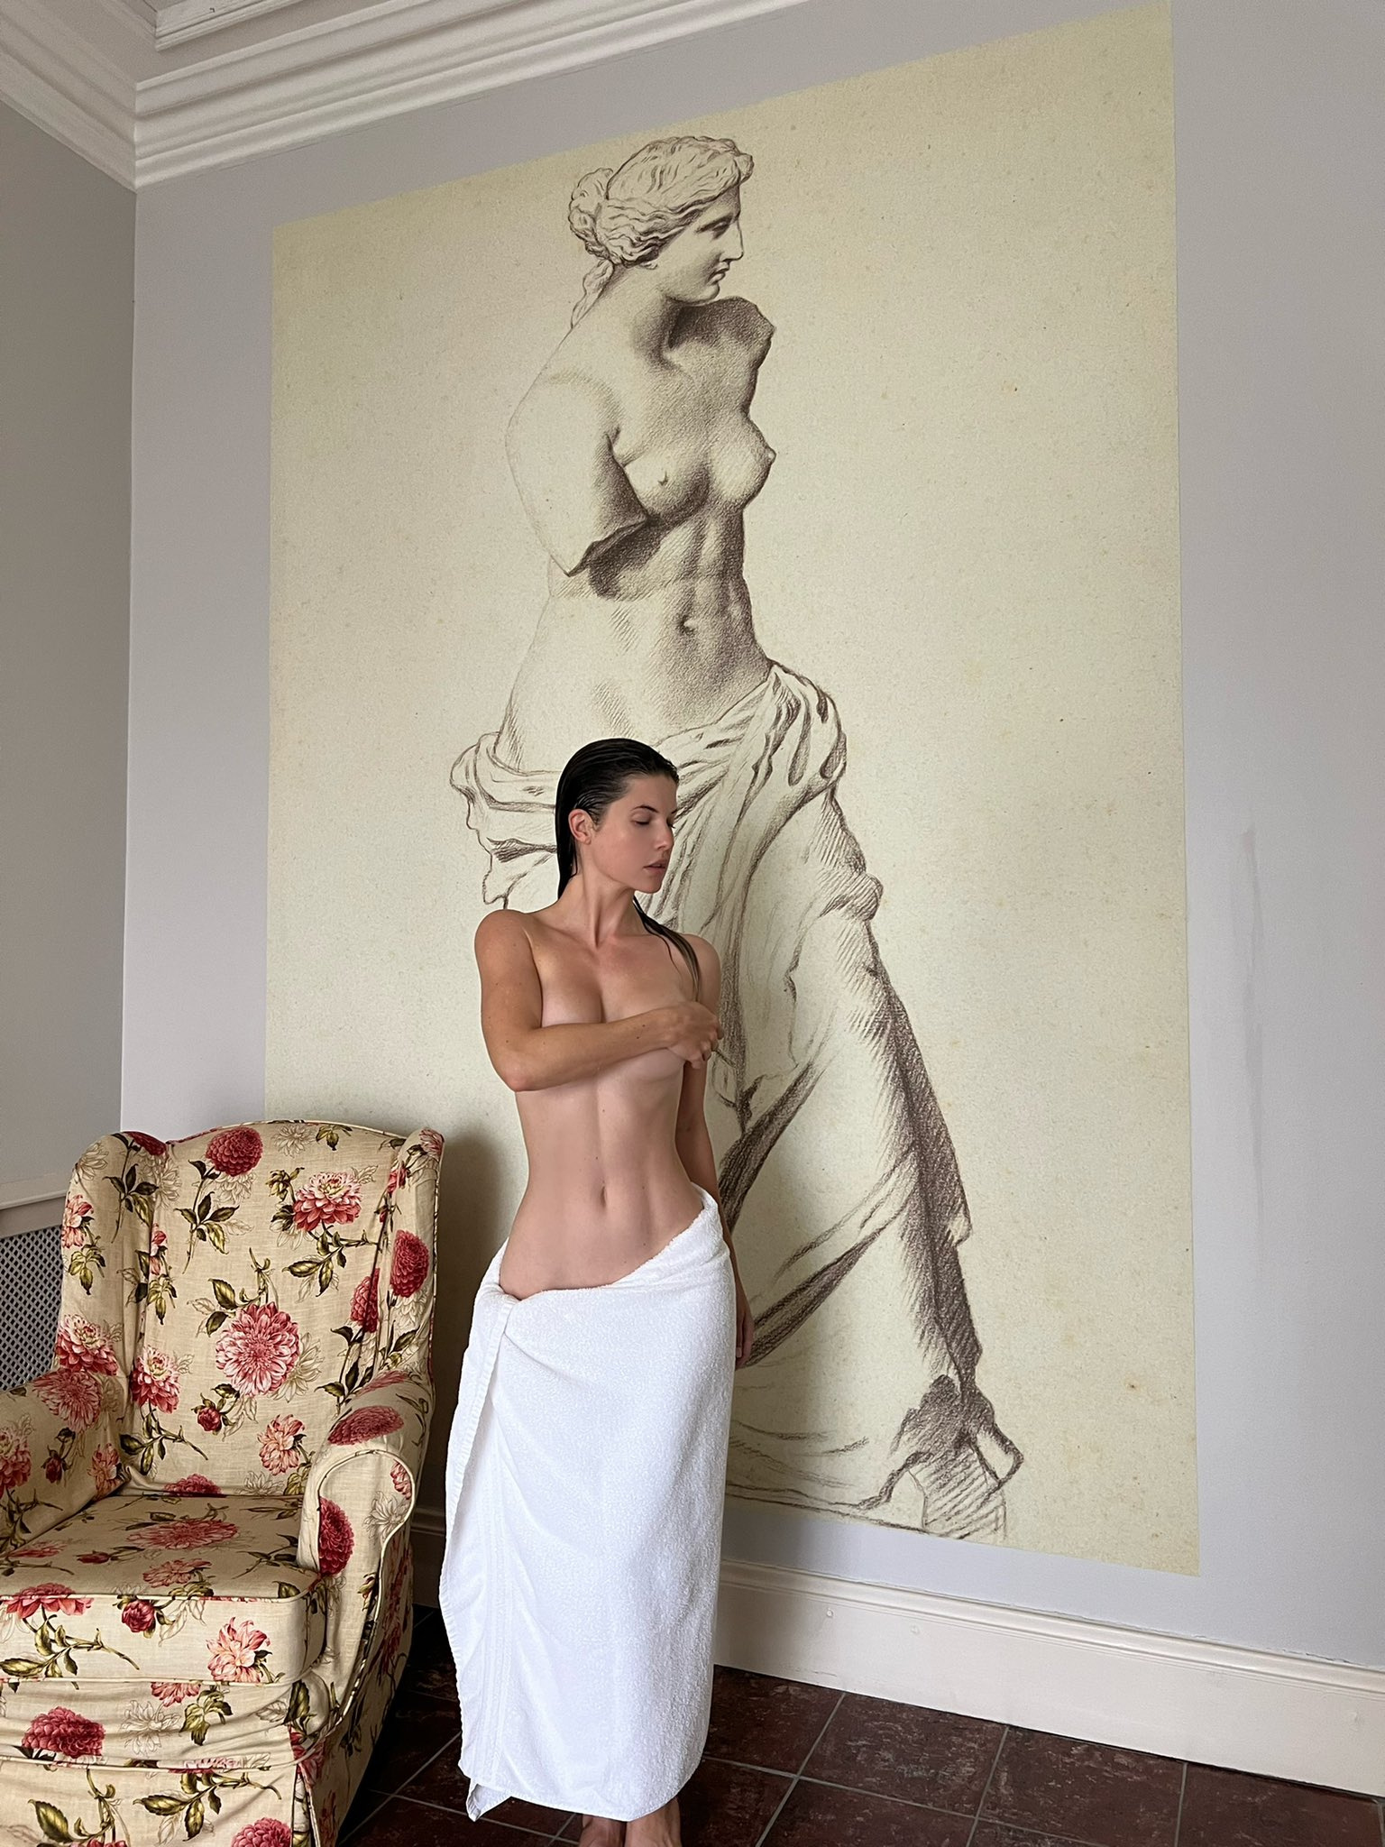3，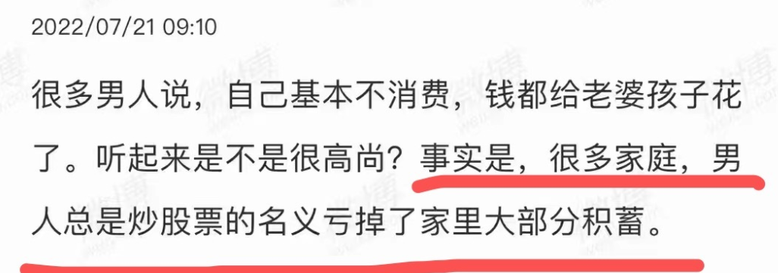这话是任泽平说的。

炒股，我认为是高门槛的。

关于投资，当年薛蛮子作为互联网投资教父曾经这么劝过李想，就是今天做电动车的那个李想，薛蛮子也是他的投资人之一。

薛蛮子说，你买个包包，买个汽车，都不会使你陷入经济危机，但是错误的投资，会！你看，男人赚钱那么辛苦。

但是，在借给别人钱的时候，在投资的时候，又是那么的简单。昨天，证券公司负责人来我们书店打卡，聊到了一个年化6.5的债，我算了一下，1000万两年是130万的收益，年均65万，比我现在的收入还要高，而我曾经是有过1000万现金的，都被自己霍霍了。我现在认真写文章，认真做学习笔记，一年赚不到65万。

4,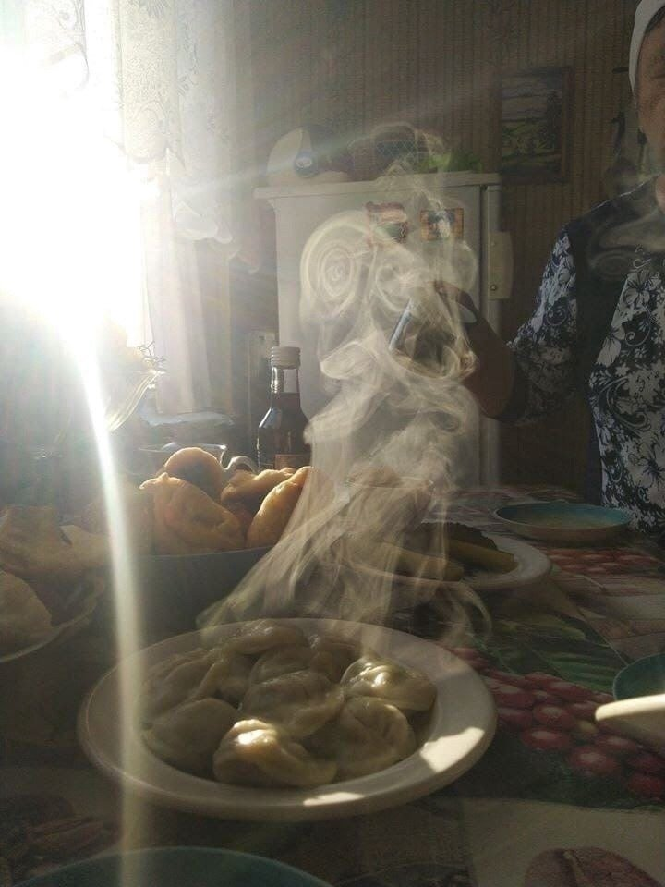5,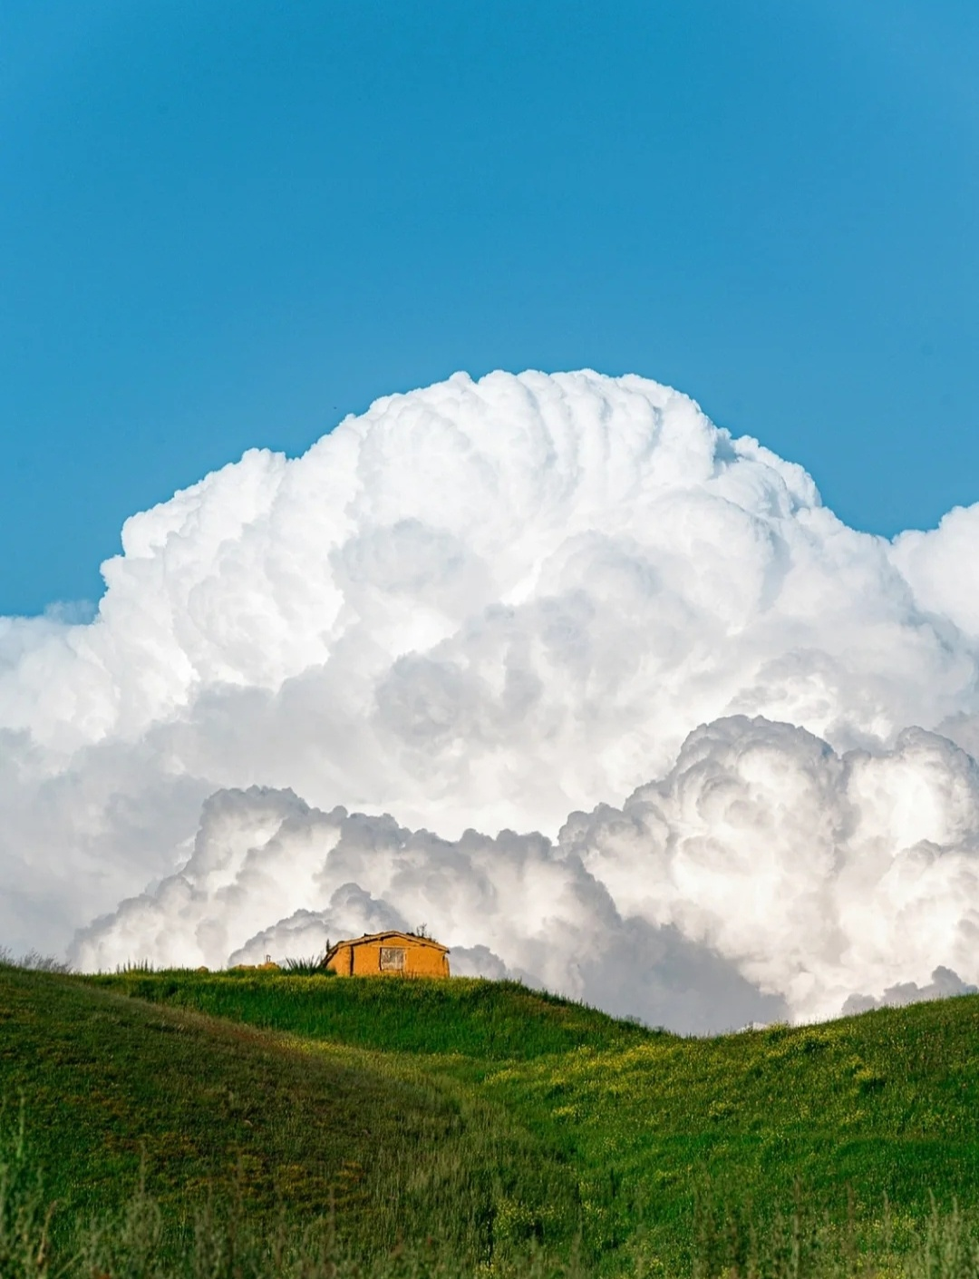拍摄于伊犁。

6,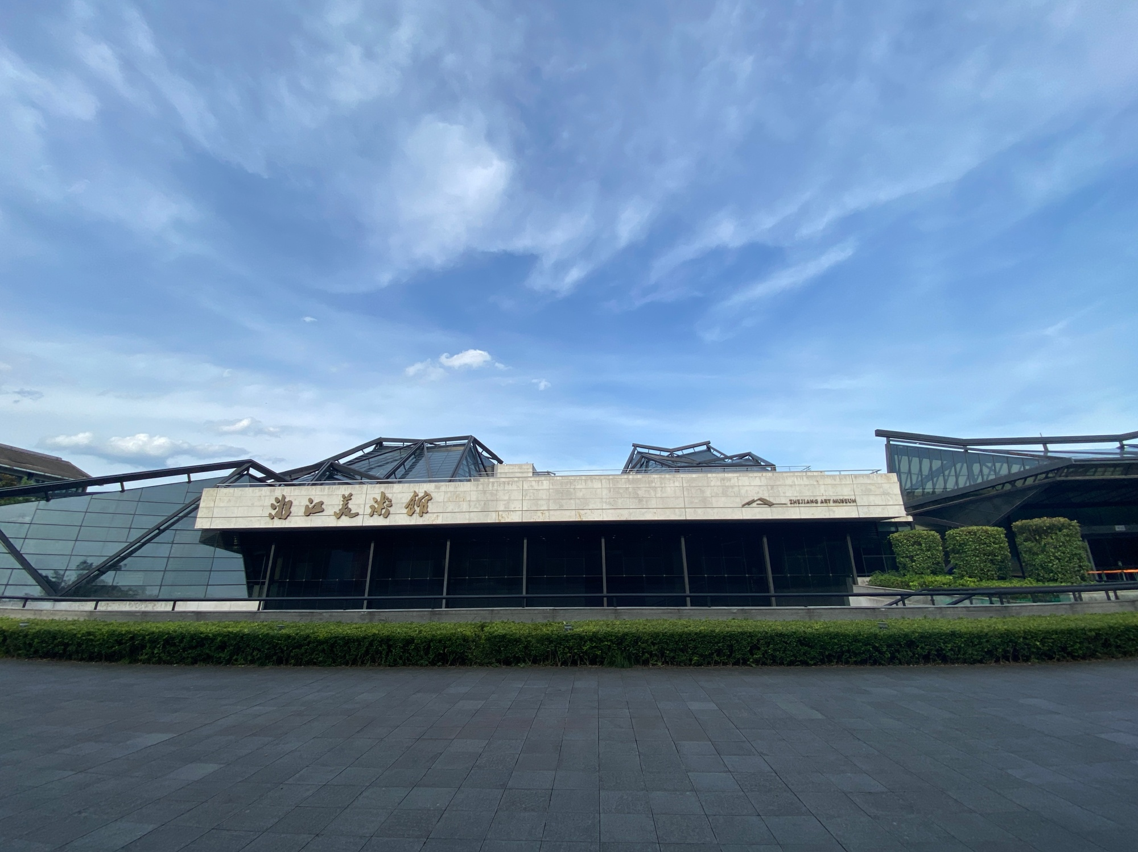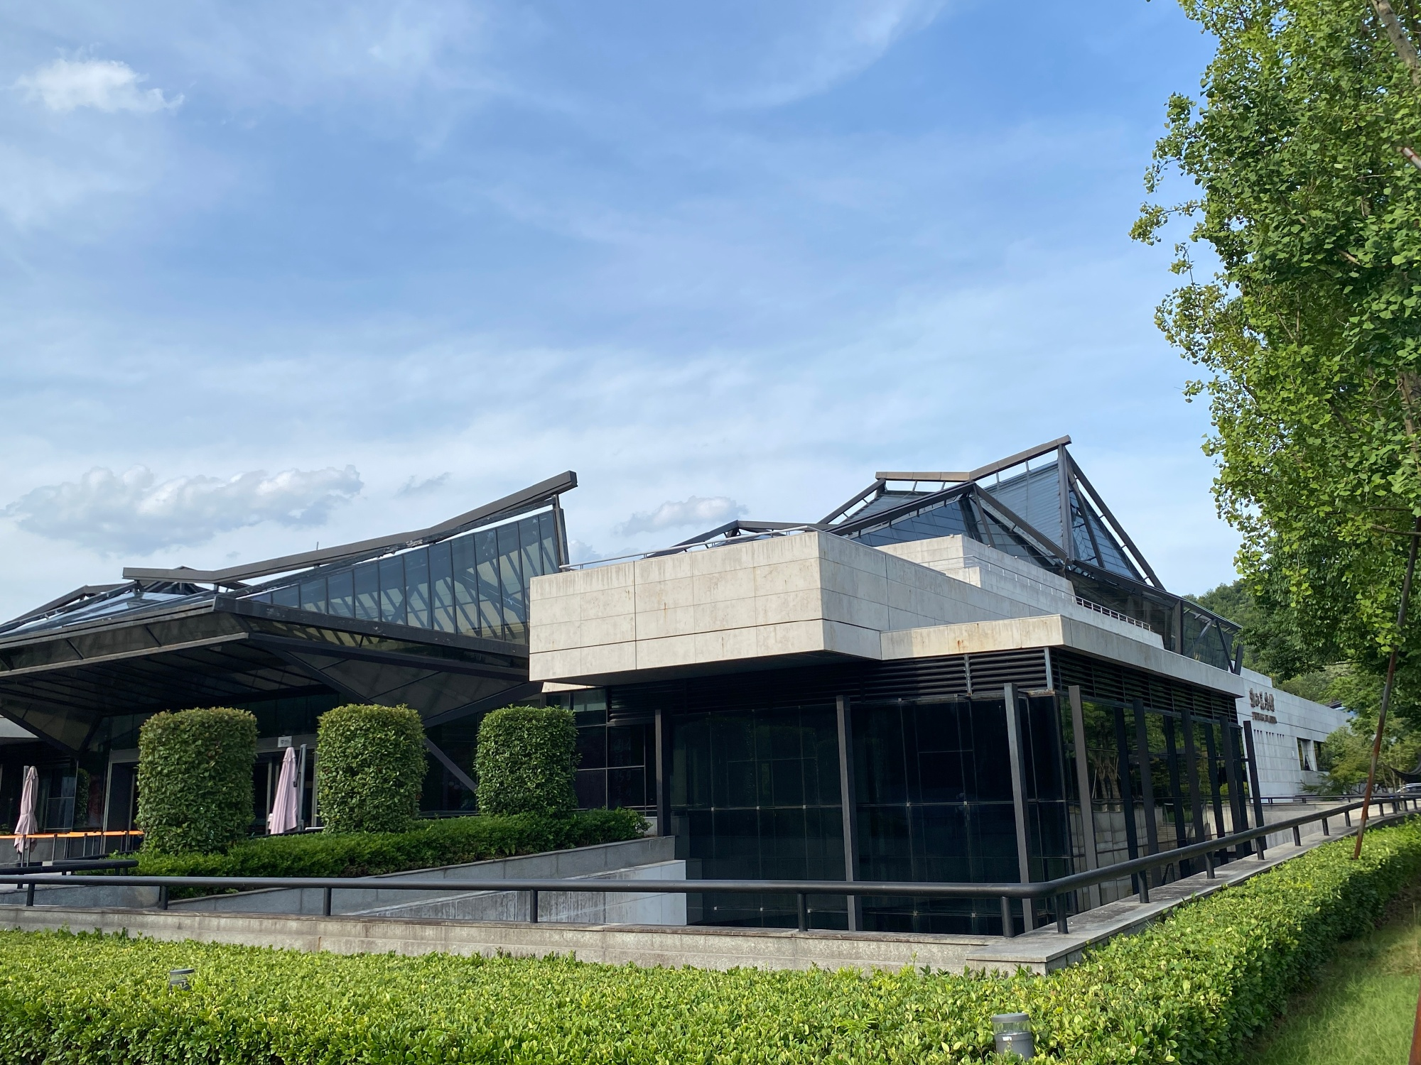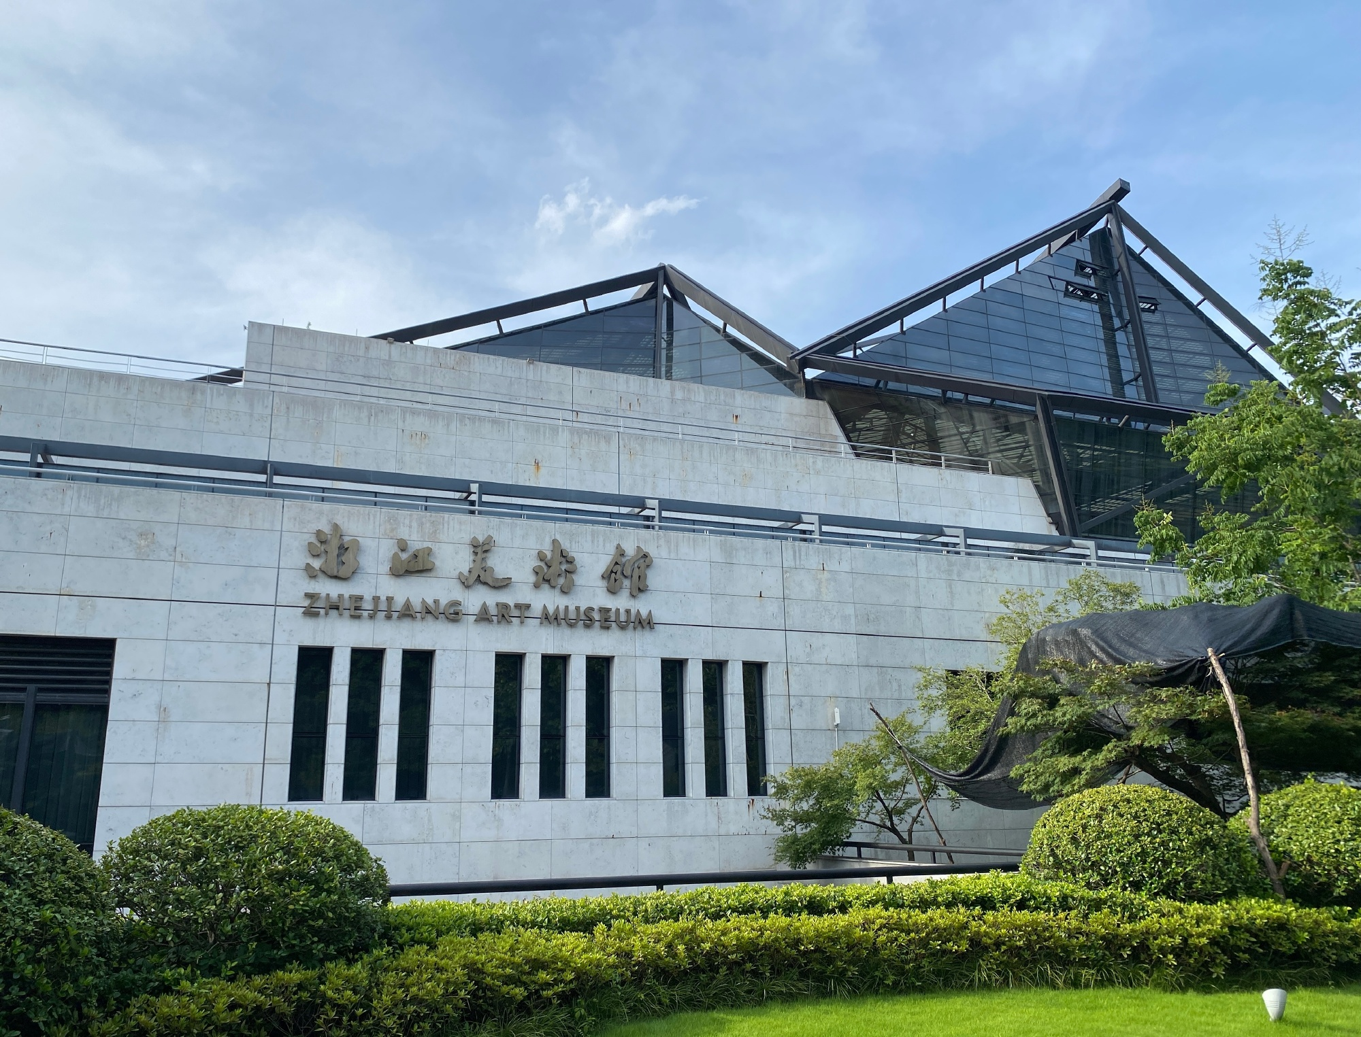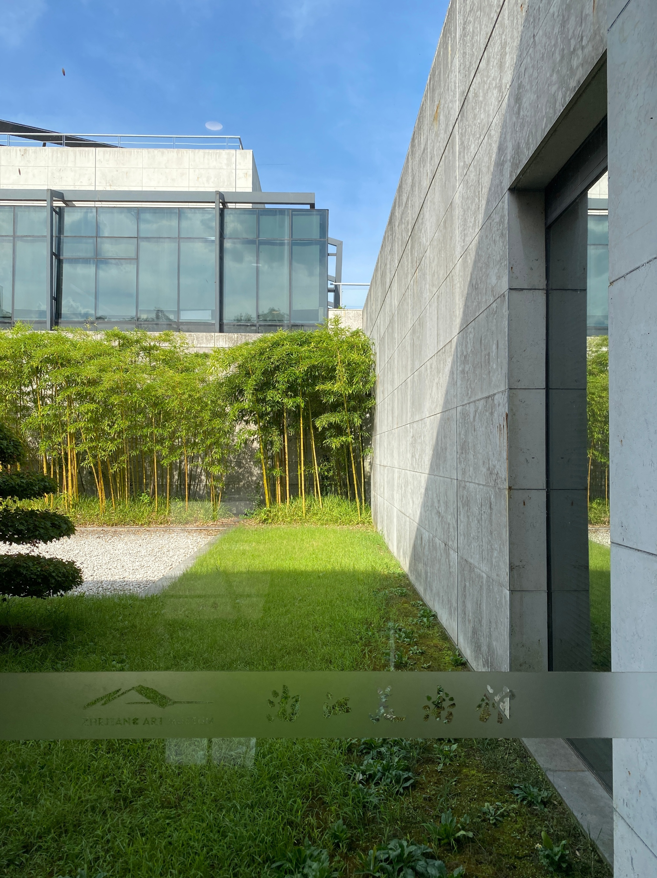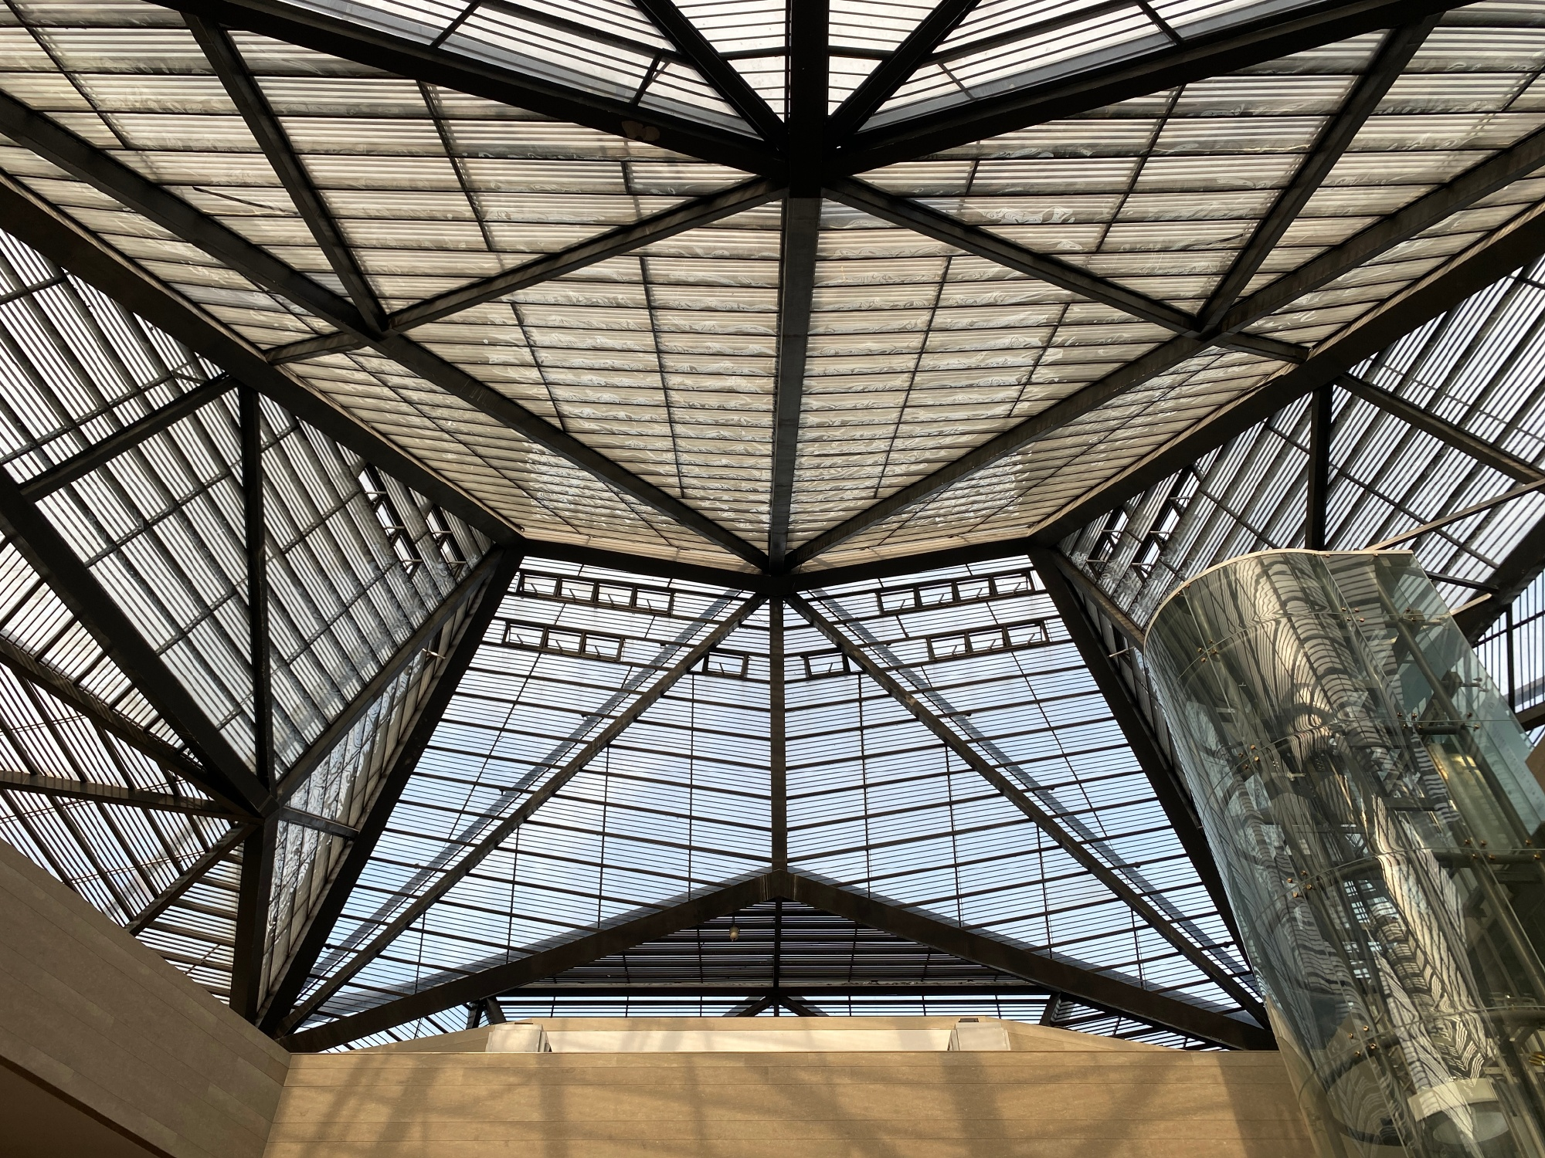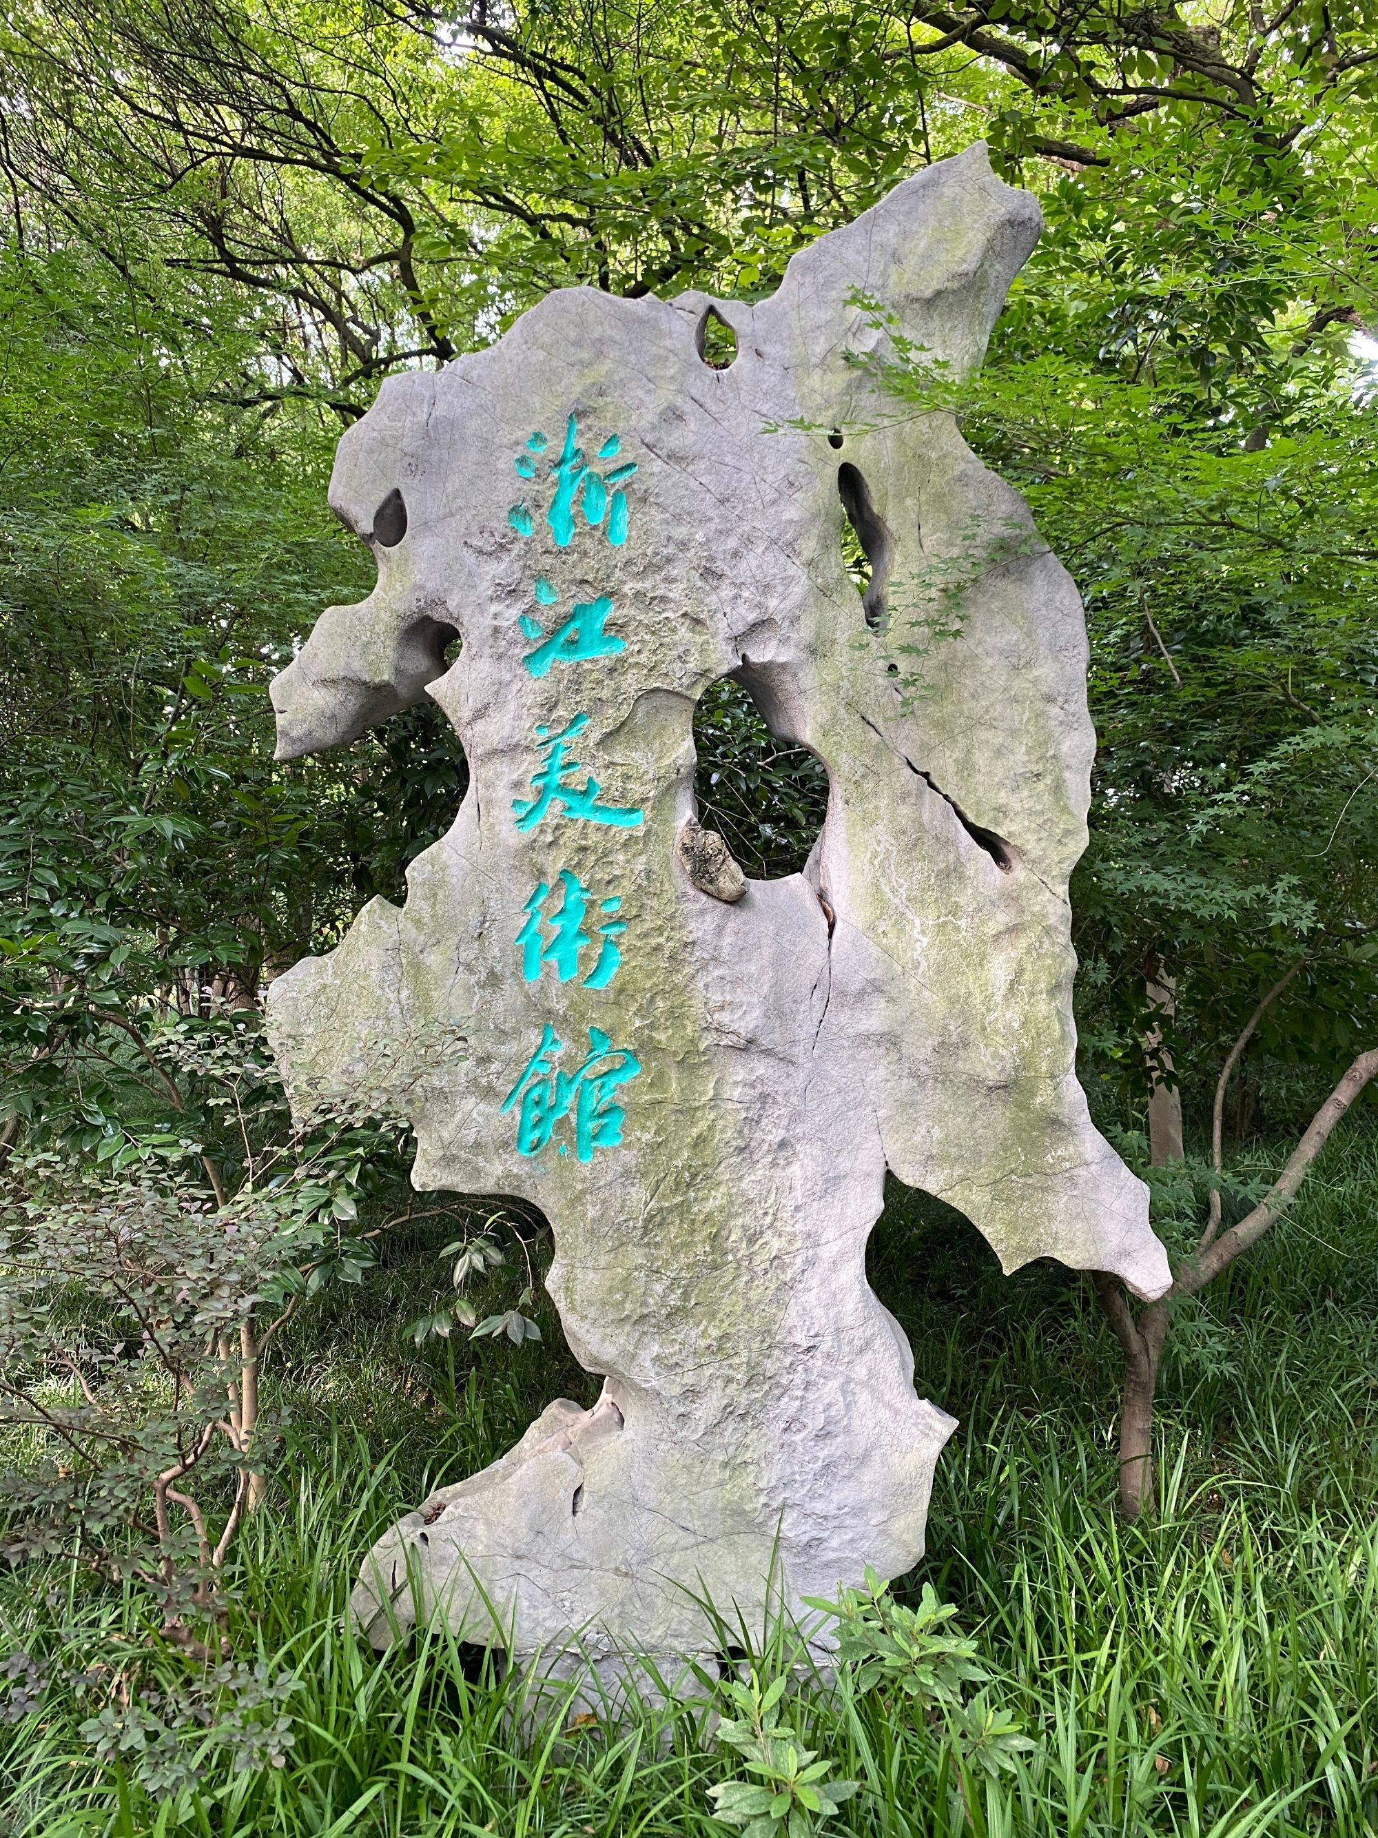浙江美术馆位于杭州市南山路138号，占地面积35000平方米，建筑面积32000平方米。浙江美术馆是国家级的。

研究现代建筑艺术，各地美术馆是一个很好的视角，现代建筑艺术不允许太创新，对美术馆略纵容……

过去很多明星喜欢去王中军的“松美术馆”打卡，这几年可能华谊的确比较难，有传言这个美术馆也卖掉了，不知道真假。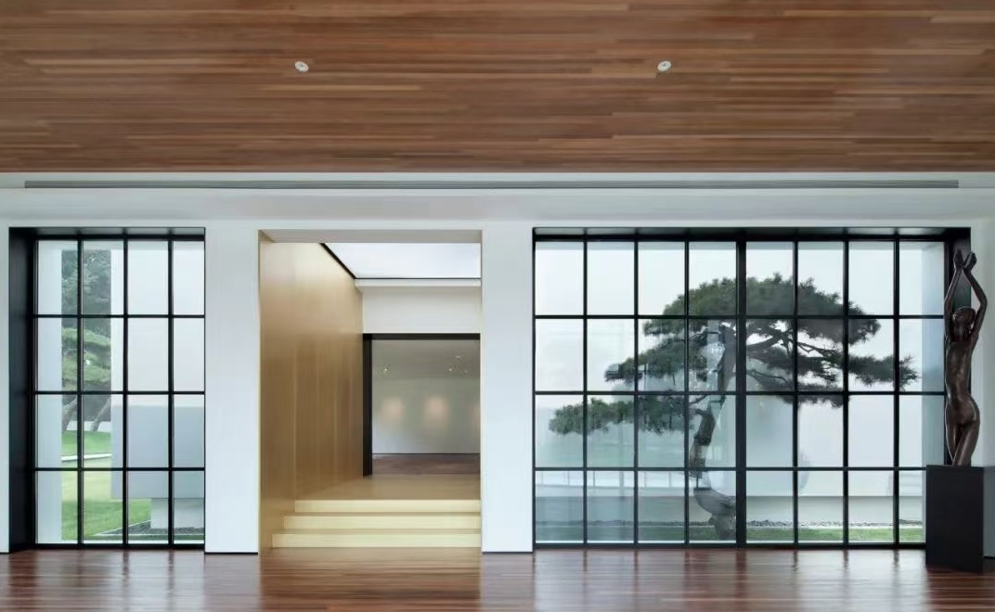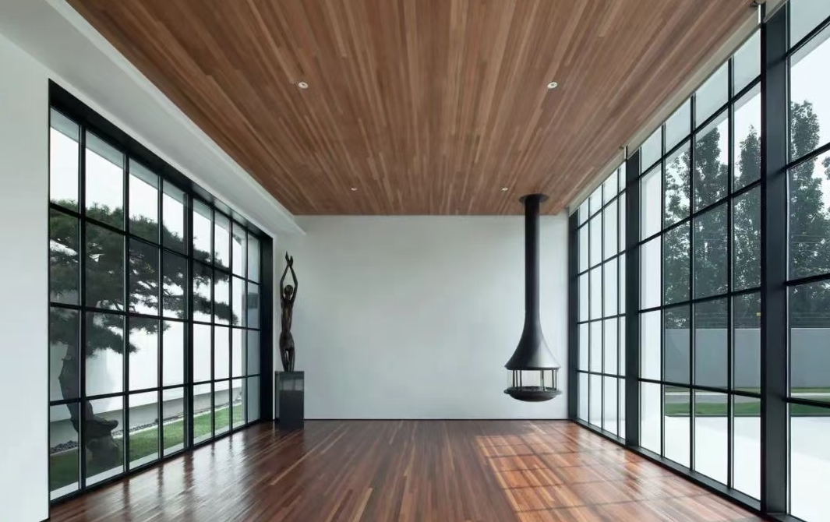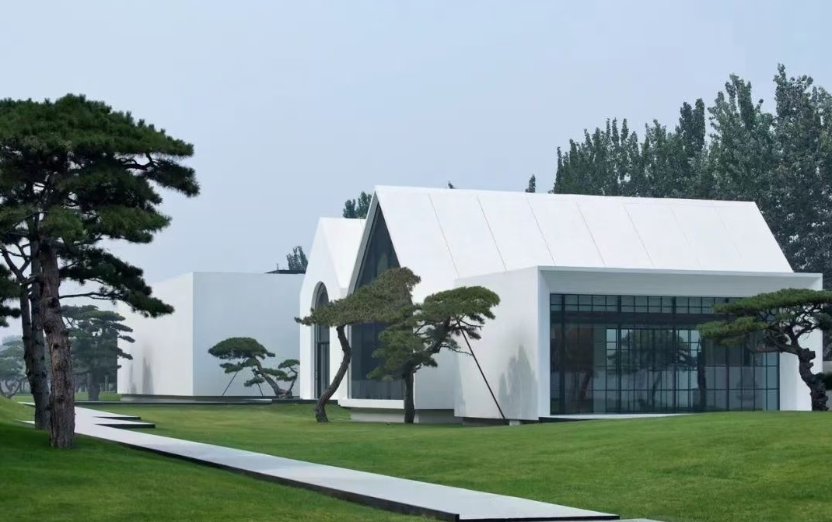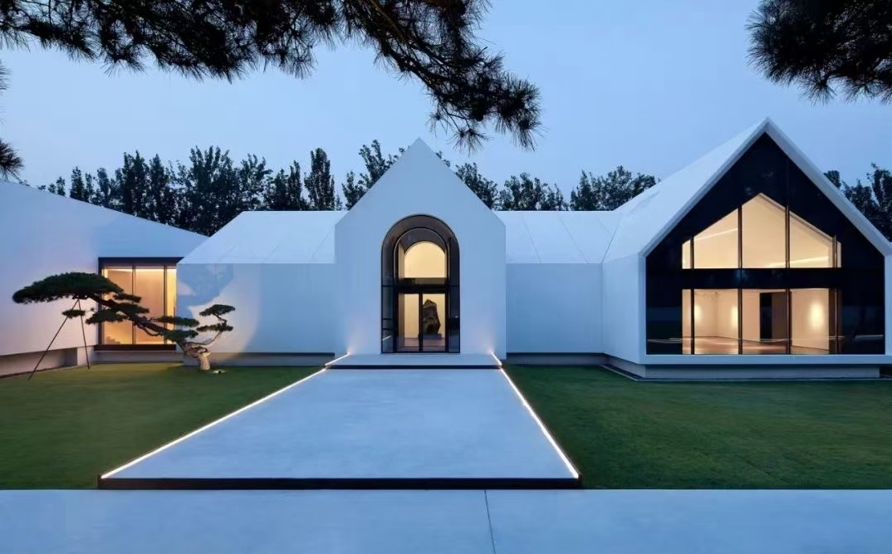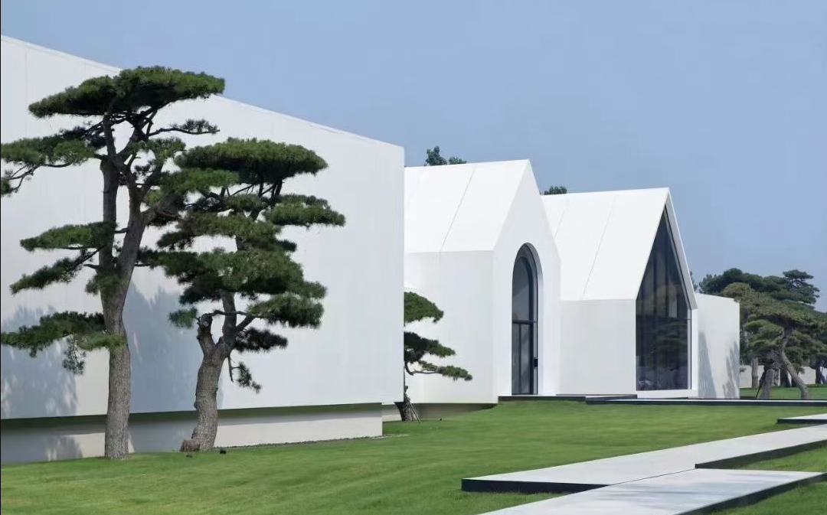

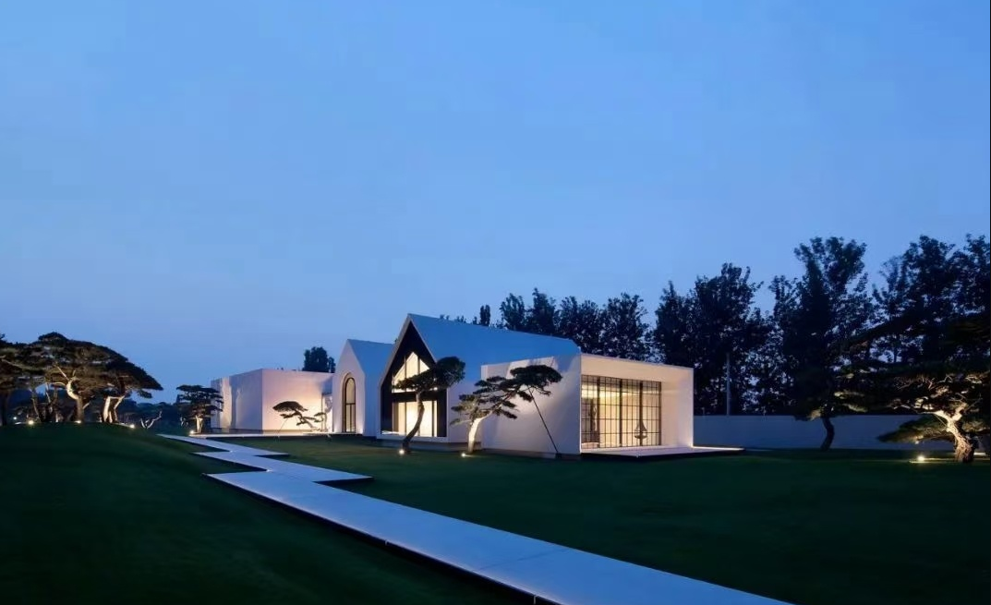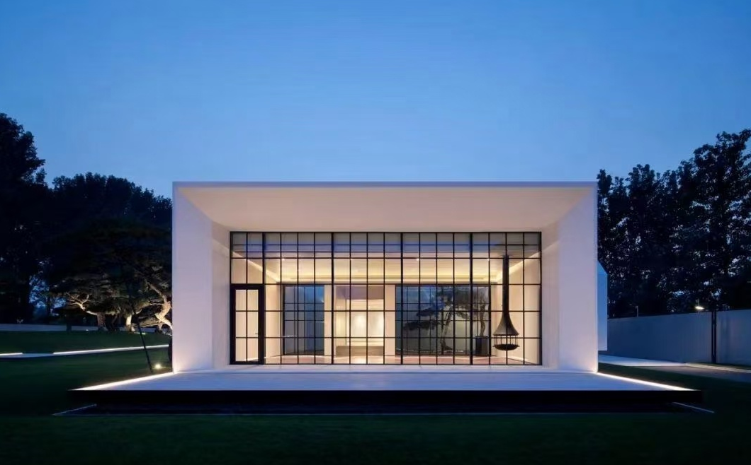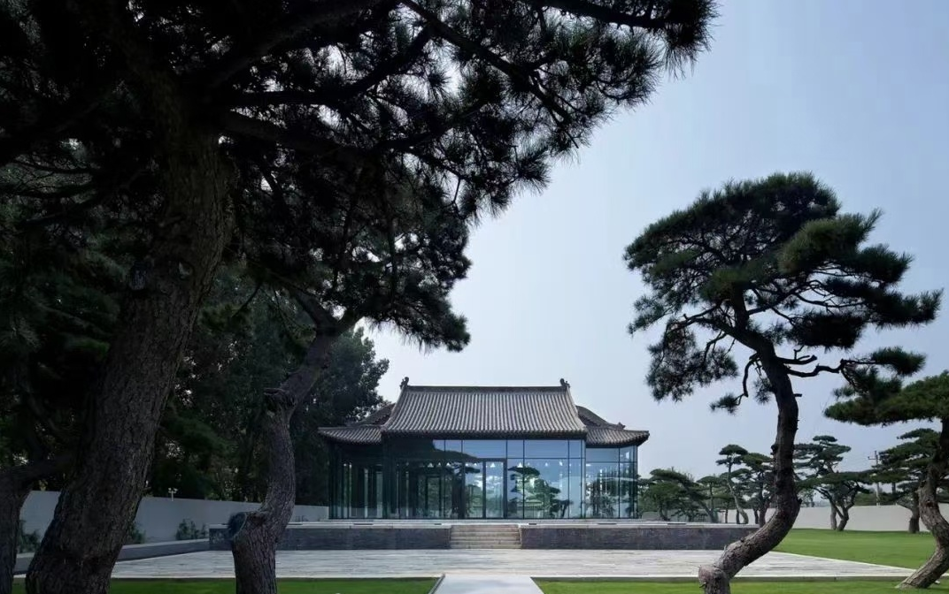7,受害者心理对自己和周围的人都没有好处，一个人若是习惯性扮演受害者的角色，那么他与身边的人就会陷入Karpman的“戏剧三角”。戏剧三角是由受害者、拯救者与告发者组成，这很容易理解，当一个人扮演受害者，那么就会有人想要拯救他，也会有人指责他。那这个扮演受害者的人会对这种关系欲罢不能，因为这是他熟悉的角色。要想办法把戏剧三角转变成“力量三角”。力量三角由创造者、辅导者与挑战者组成。受害者要变成创造者，想办法去解决问题，而不是一再退缩到“可怜的我”的叙事中；拯救者也要放弃自己被需要的渴望而成为辅导者，鼓励对方寻找答案；告发者要转变为挑战者，督促创造者执行他的计划。这是转变心态的方法。当然，想不想改变又是另一回事儿了。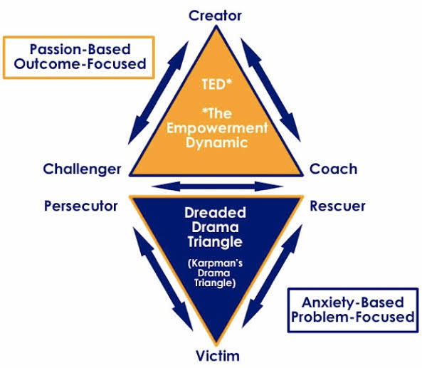我也首先想到我妈！不过她的诉说也都是用在跟家人吵架闹矛盾的时候，用这种方式绑架家人！传说中的一哭二闹三上吊用到她这个年纪也是入戏很深了！我小学班主任是一个思路非常奔放的人，有一次他突发奇想，让班上最调皮捣蛋的同学做纪律委员，专管班级纪律。结果那同学做得很认真，自己也一下子变得守纪律，好像变了一个人。所以角色的转换真是能改变一个人的，但这也很难，因为不但要认知和心理的转换，还要有位置和行动的转换。戏剧三角也经常用在对话写作中，因为它只会激化矛盾，把事实层面的纠纷上升到人格指控，越吵越大，由矛盾升级为冲突，以对决或者一句狠话做结；再对比“力量三角”，那这三个人一上来就是奔着解决问题去的，无戏可看了。在体制内上班，观察久了，会发现一个很有意思的现象。

就是大家普遍会误判副手。

例如组织要扶正副手，让他干一把手。

很多人内心反对。

觉得自己很熟悉这个副手，这个人没什么主见，也没什么思想，唯命是从，这样的人掌权后，不就是墙头草吗？

是人民的灾难。

实际上呢？

等他干上了，你再看看？

你发现，他也有独立思想，也雷厉风行，甚至，变本加厉，因为他有着不同寻常的隐忍和修行……

人，在什么角色上，就会表现出什么样的对应行为。

没有例外。

你看一个柔弱的女生，不会打人，不会骂人，从小没跟人红过脸，到我们学校来支教，学会了体罚，因为孩子太调皮了，你不体罚孩子不怕你，家长也要求你去体罚，发现，没多久，她也会打人了，而且打的很上瘾，左右开弓，一扇就是连续七八个耳光。有年，我在乌兰布统遇到了一位北京小姐姐，开了辆奥迪S7，那边晚上黑天特别早，四五点就黑了，只能喝酒，喝酒就玩真心话大冒险。

咱是骗人的祖宗，说真心话也都是假的。

女孩不同。

一般都说真心话，说心底的秘密。

她男朋友特别喜欢挨打，她就学会了打人耳光，打人屁股，后来男朋友不仅仅自己挨打，还介绍自己的朋友让她打……

我原本还想好事，她说了这些后，我吓的躲的远远的。8，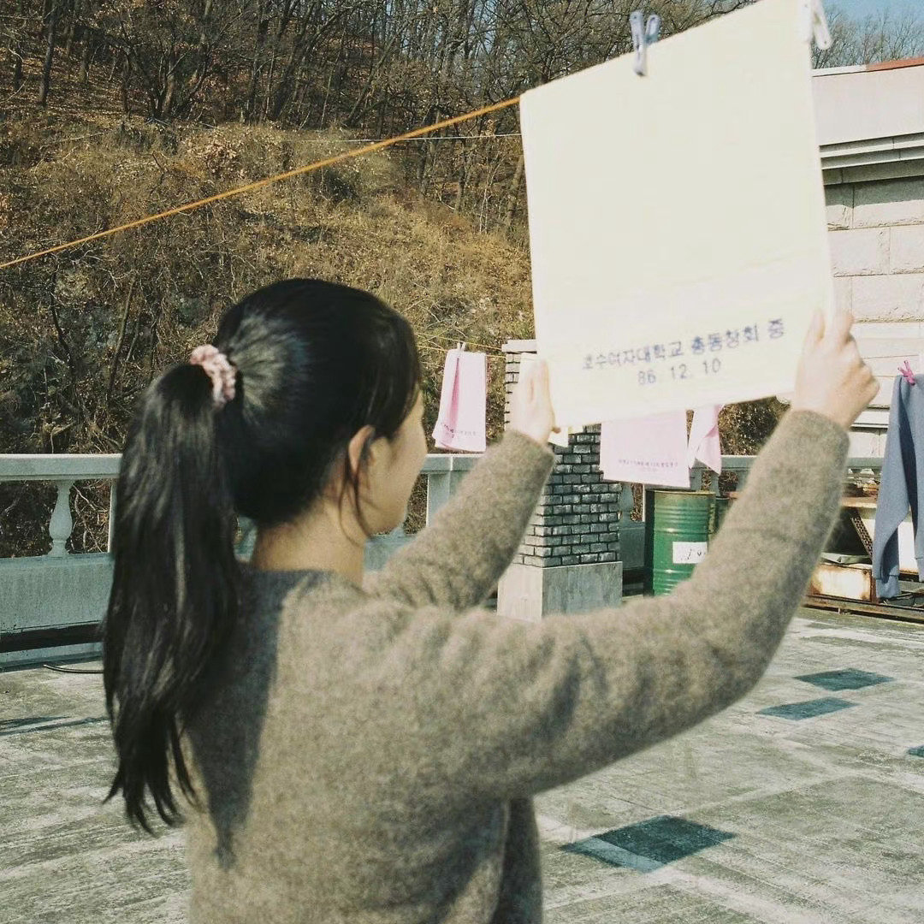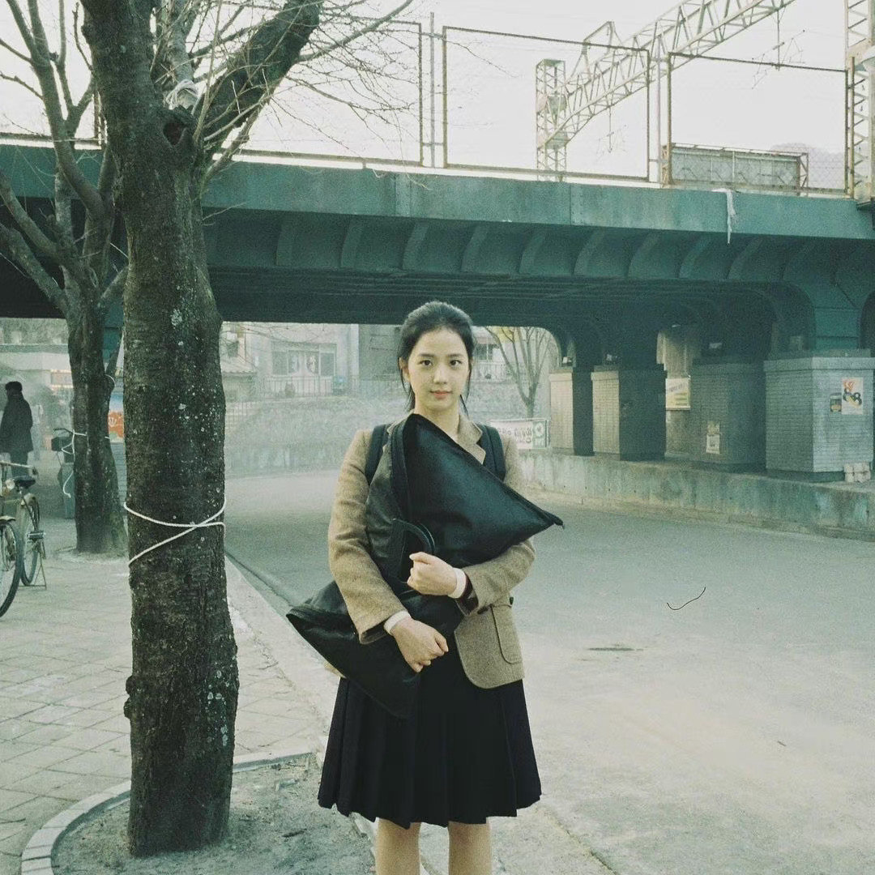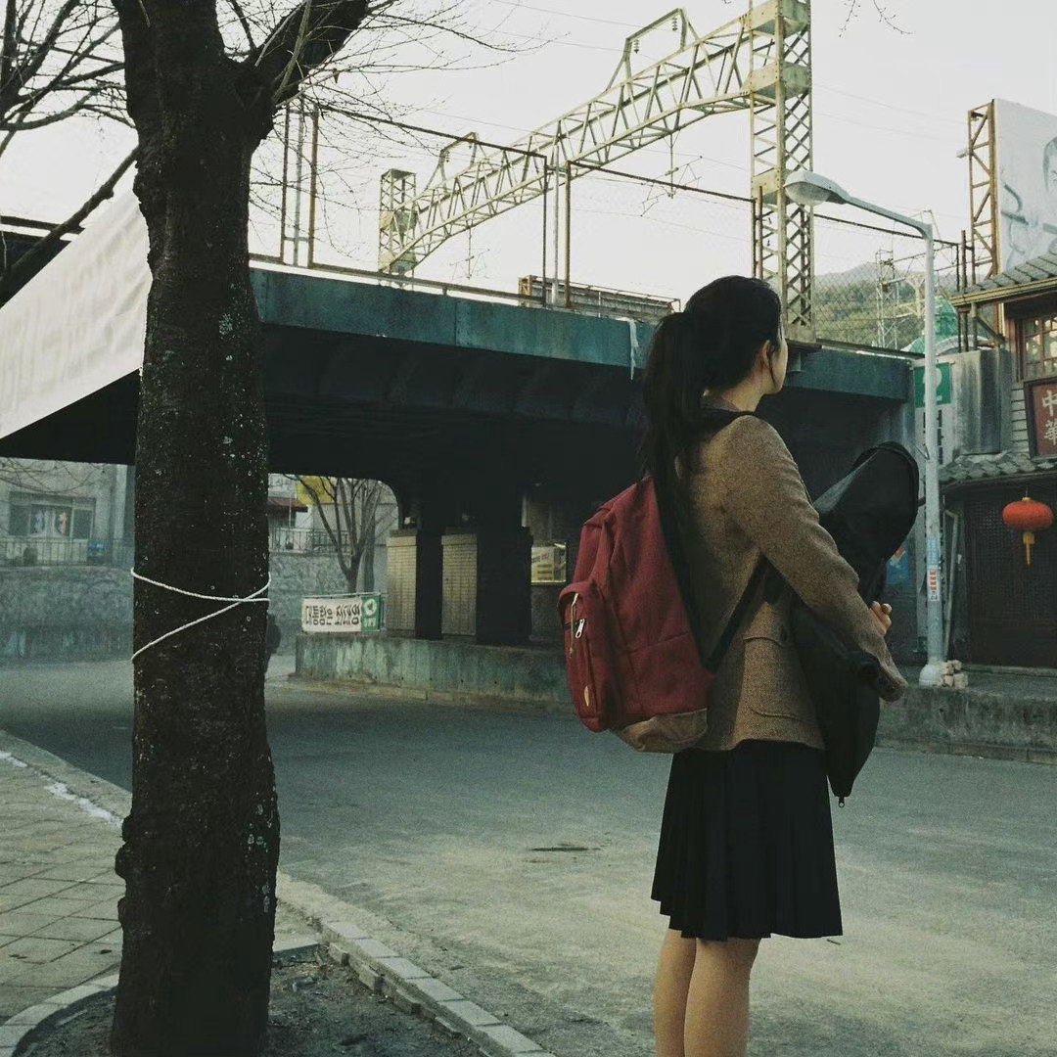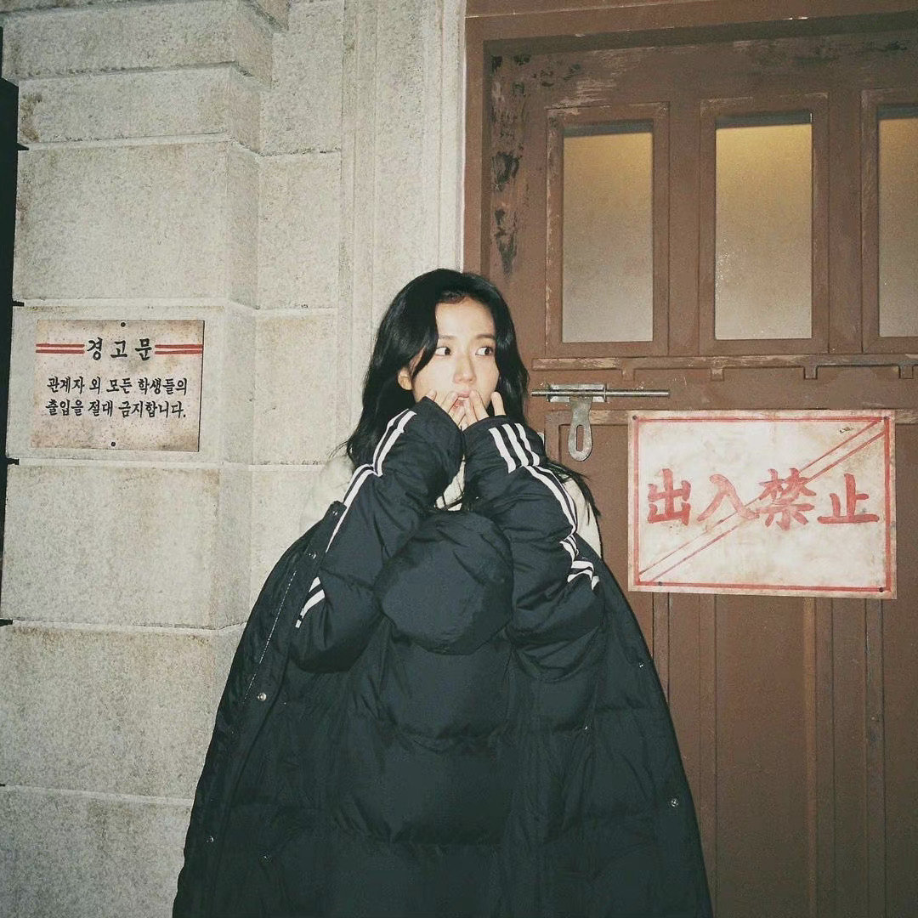Jisoo ​​​9，比如说，拒绝一个人的邀约，可以用夸奖对方的方式，“我配不上你”的一种升级灵活应用（意会）。 ​​​“我见你就会好紧张哦，我准备好再去见你。”10,以前太自大了，总觉得自己可以改变什么，后来我才明白，成年人只能在已经定性的里面去筛选更与自己契合的人，而不是去改变一个人的形状。员工，也是如此。11，

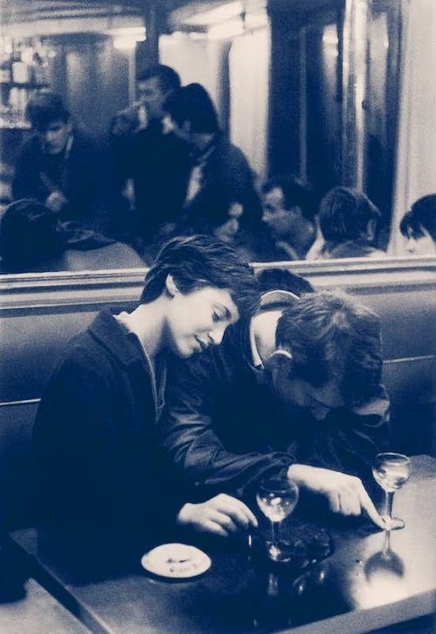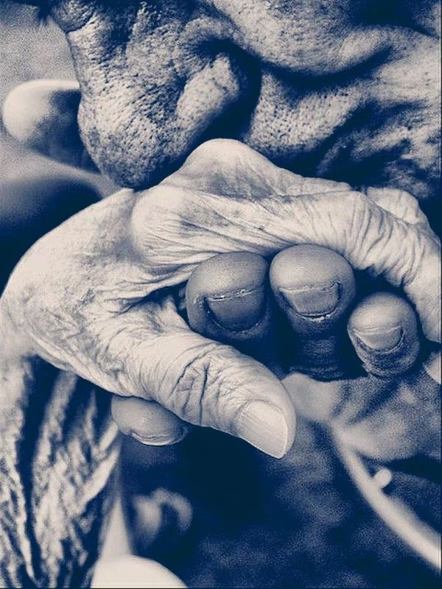一對年老夫婦，一起走過大半輩子，多年來他們每晚睡前最後一刻必定會跟對方說一句：我愛你。別人問他們為什麼有這個習慣，丈夫說：這樣做是為了保證，假如我們中一個第二天沒有醒來，我們在人生裡留給對方最後一句話就是這三個字。12，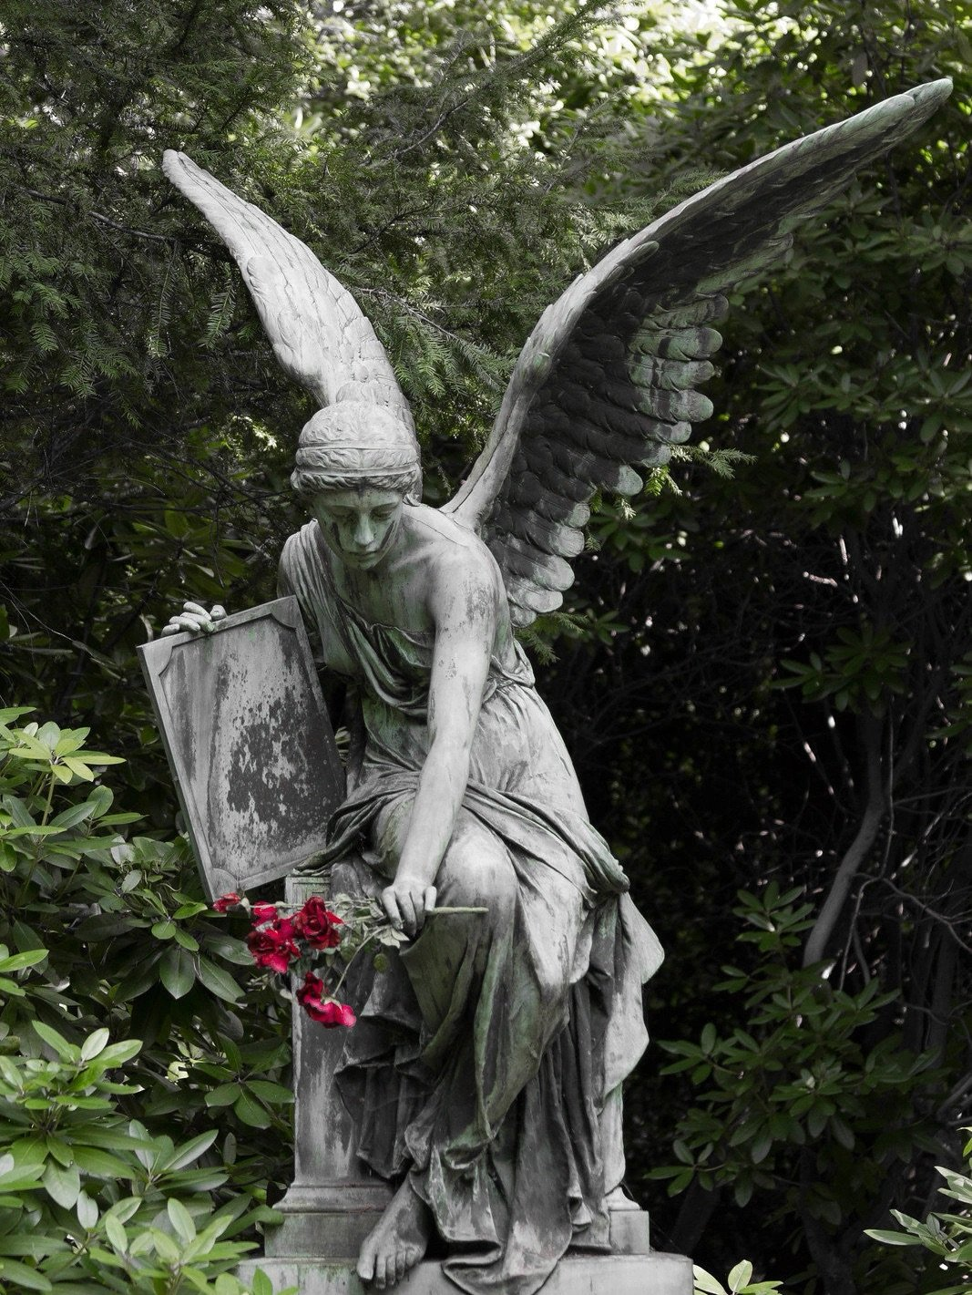13，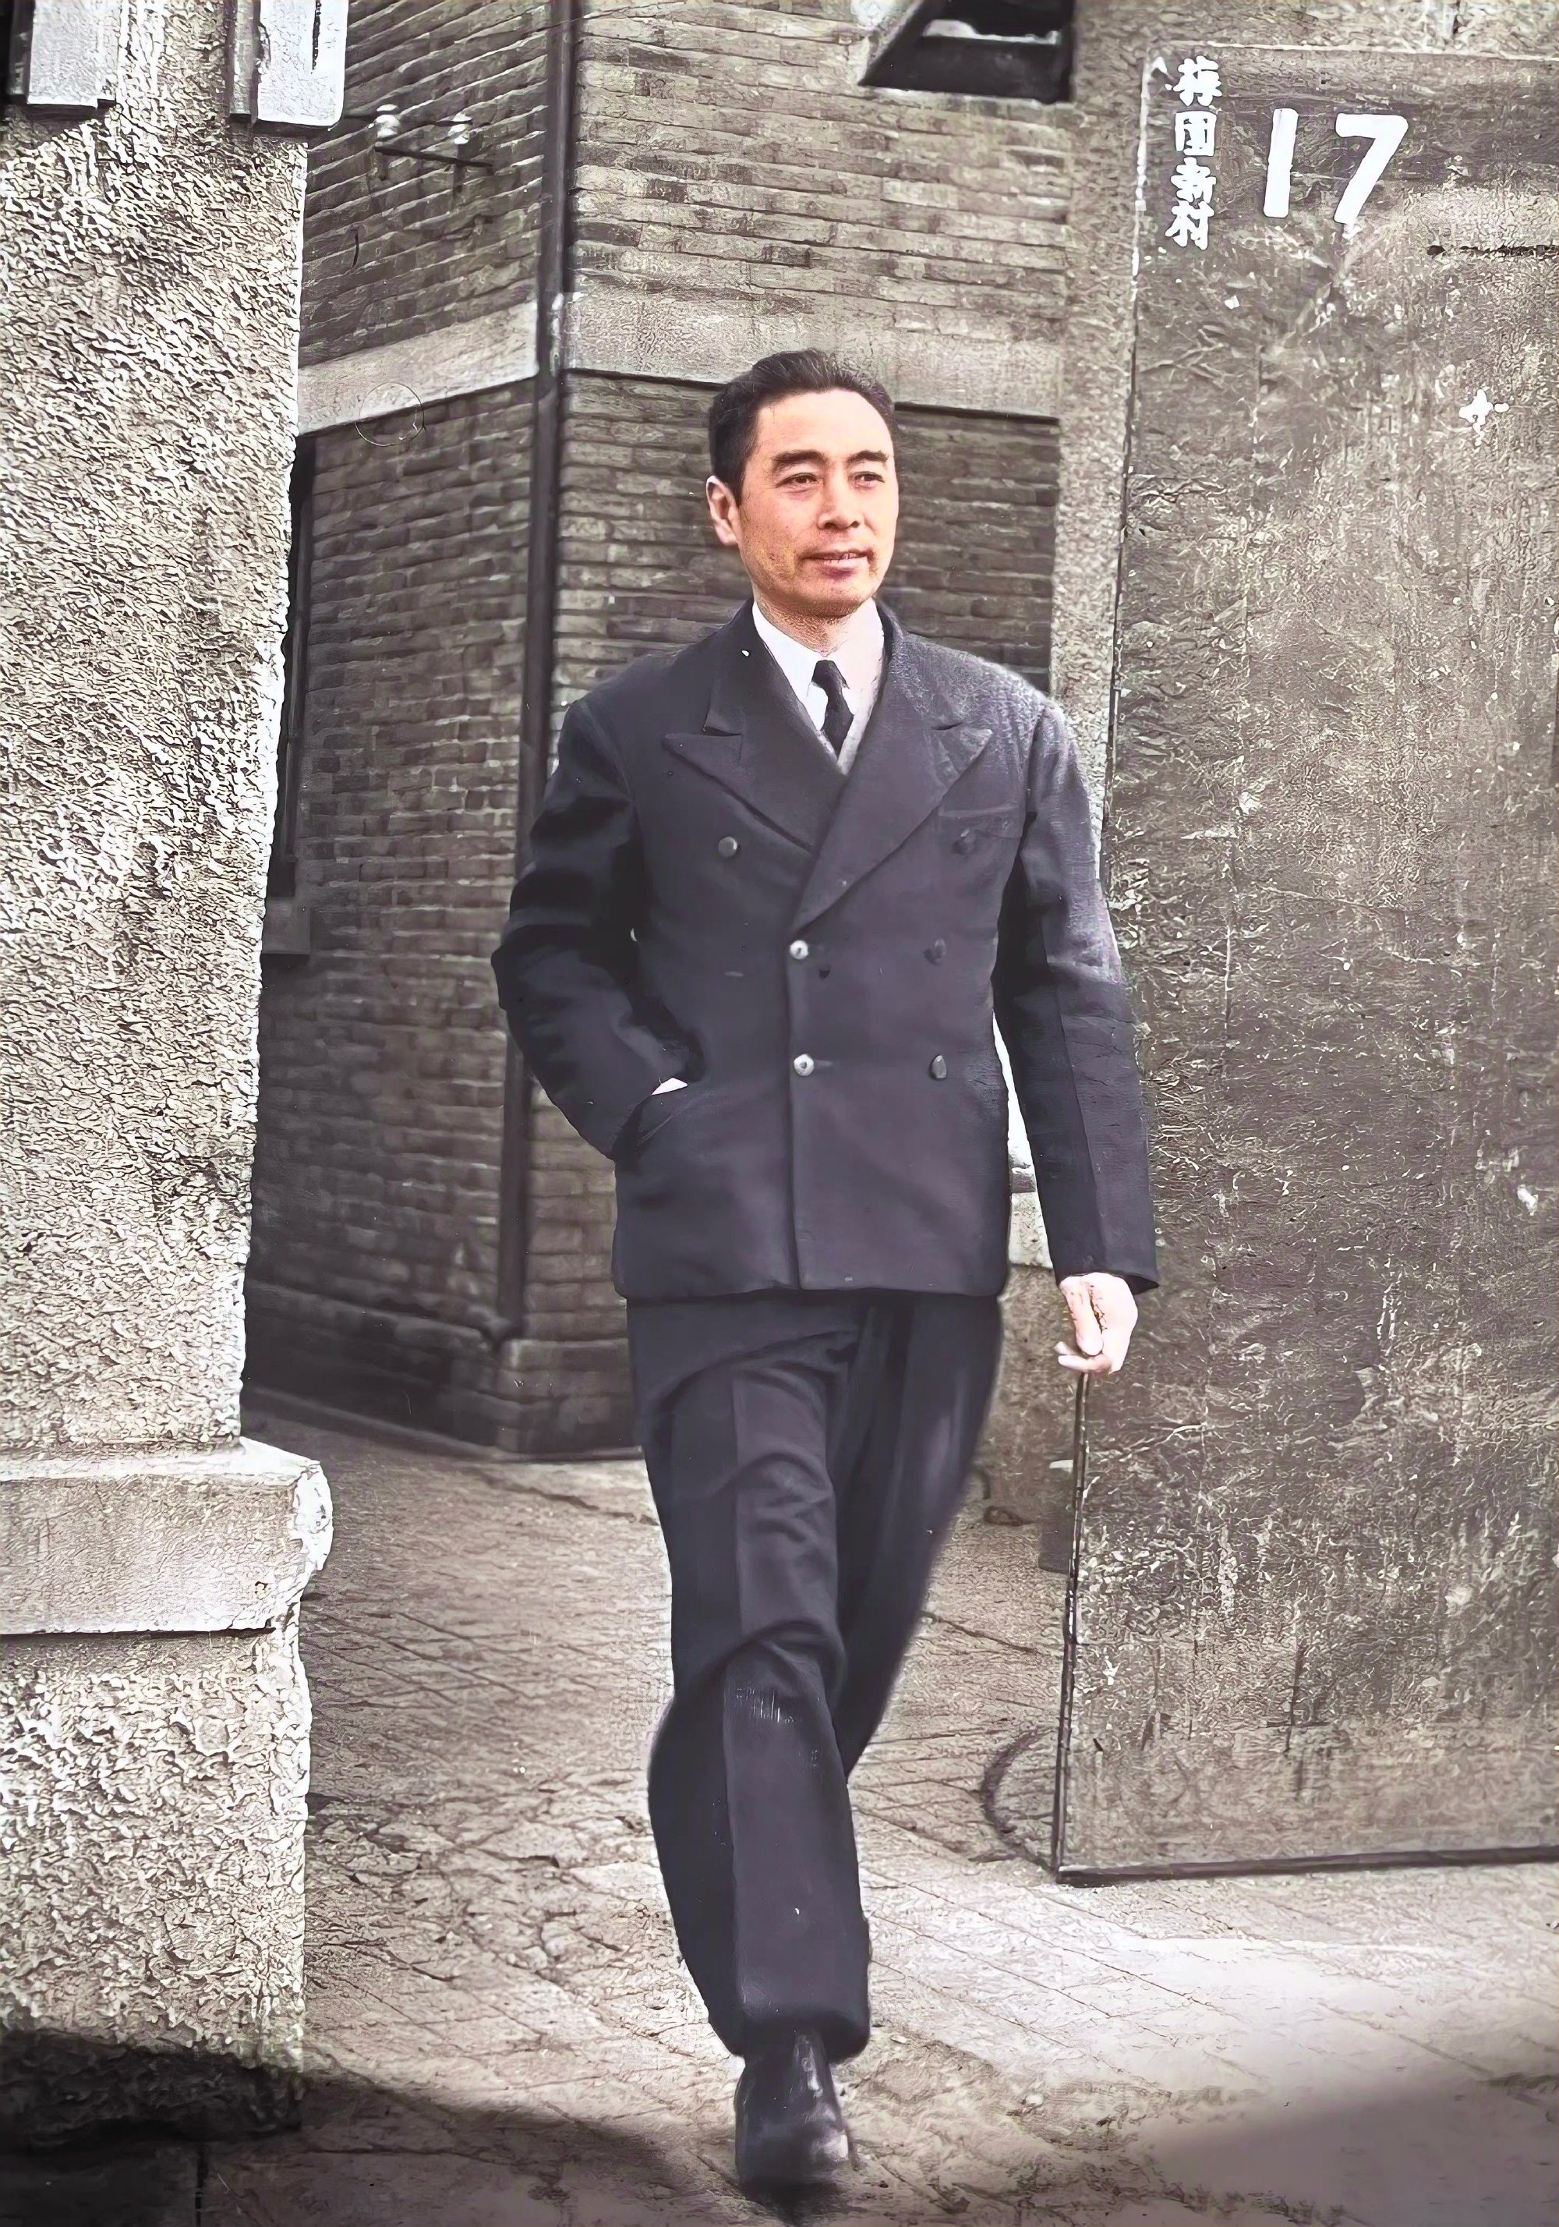老照片修复上色：那年，他风华正茂。 ​​​14，

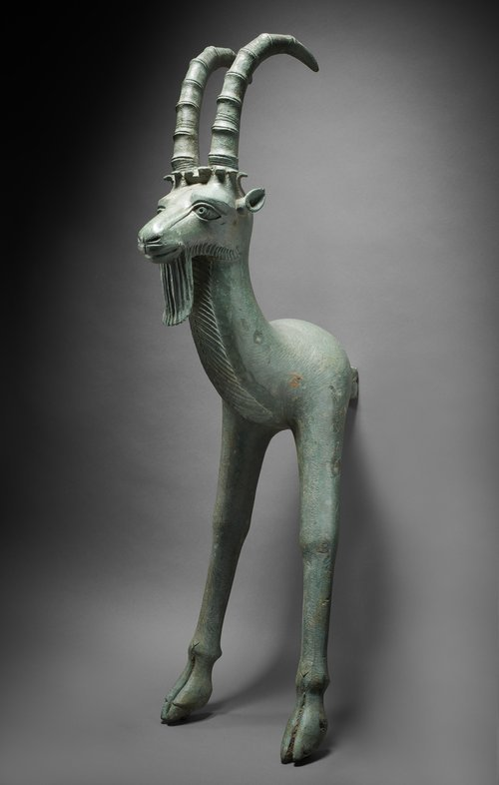塔吉克斯坦国家博物馆藏Simigantch出土公元前5-前3世纪的青铜大角山羊。15，我一酒友说：许多人都活在自己的幻觉中。幻觉的意义，在于能给人提供虚幻的安慰。知道这一点的人，不一定要从中清醒过来，沉溺其中，不失为明智之举。但也不宜过度沉溺，以至做出愚蠢的举动。——《纸牌屋》中有一个细节，不知还有没有人记得，国会议员弗兰克从前的保镖得了胰腺癌，时日无多。弗兰克妻子克莱尔去医院看他，带去一束花。此后几天，随时都很忙的克莱尔收到该保镖（若没记错，好像叫史蒂夫）一条短信，希望克莱尔尽快来医院一趟。克莱尔当天没空，第二天去时，病入膏肓、面如土色的史蒂夫对她说：他恨弗兰克。他当初做弗兰克保镖，只是为了能常常看见克莱尔。相信这话不仅让克莱尔，也让观众大大出乎意料。因为不论身份地位还是当时各自的处境，此话都来得特别突兀。接下来的事情就很尴尬了。克莱尔所说的话，不仅让史蒂夫仅存的一点幻觉破灭，而且让他深受侮辱。——相比之下，这位曾经的保镖，其头脑可以说还不如街头那位乞丐的头脑清醒。那位乞丐觉得，克莱尔给他20美元的纸币，并非出于同情而不过是一种姿态，所以把钱折成小鸟，直接掷还给了克莱尔。——但其实，也没有必要像这样过分清醒。这个呢，我有自己的解读。

保镖的意思是，你这么好的女人，应该配的上更好的男人，未必是我，但是我是爱慕你的，替你觉得不值。

聊天间，克莱尔摸了保镖的小鸡。

意思是，你要的，我很容易给，但是，我要的，你给不了。

很多人向我求婚，但只有弗兰克是懂我的人。

说白了，两人对“性”，对美好生活的定义不同，保镖认为，美好的生活就是老婆孩子热炕头，甚至包括和谐的性，足够的爱情，温暖。

但是，在这些有野心的人眼里，那种生活是很LOW的，也是不稀罕的，她需要的是抛头露面，需要的是社会角色，这种游戏的魅力远高于性，远高于常规的爱情、婚姻。

那天，小律师来我书店，跟我说了一段话，富裕家庭的离异，绝不是因为单纯的小三插足，而是有更深层次的破裂，说白了，大家对于男人出轨之类的，是比较包容的，远不至于到闹死闹活要离婚的地步，真正走不下去，一定是更深层次的破裂，而不是性，不是身体。这一段在网上很容易找到：《纸牌屋第一季：弗兰克向总统说不，临终保镖表白克莱尔》，百度一下就好。幻觉如酒精一般，可以麻痹我们，使我们生活的更有意义……

16，不是贫穷限制了想象力，而是职业精神。怎么说呢，很多人，哪怕是设计行业的，包括很多知名公司的设计师，对成本和造价一无所知，哪怕是他公司他自己设计的项目，对造价完全不知道，我总拿星巴克给很多朋友举例子，你猜星巴克一平方造价多少？10000元/平很多设计师听了结果，都完全不相信，不同于很多路人，这些设计师经常做的项目造价都超过星巴克，但是他依然对星巴克造价表示深刻怀疑。A：那有些很有设计感很漂亮的书店（虽然好多都倒了），也很贵吧？B：死贵，但是那些网红书店倒闭了真是活该，星巴克苹果店是贵有贵的道理，网红设计是死贵死贵，贵到店死。17，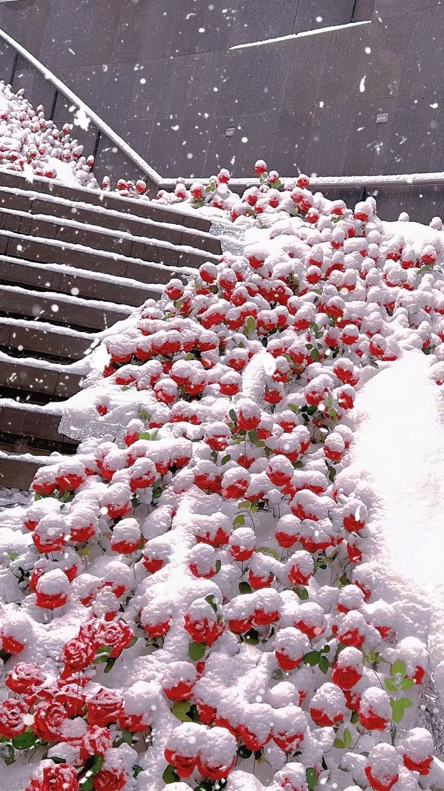雪与玫瑰。18，自己日子过得不好的（老、中年）人，没什么成功的人生经验，却擅长输出恐惧、焦虑和人生的限制（他们会把这些垃圾当成精神财富）。当他们听到小辈们有什么突破性的想法和行动时，通常给的不是祝福，而是警告和阻拦。没什么自我的人，容易受到他们的影响。如果真的听了他们的，多半过得比他们还糟。 ​​​担心、恐吓、劝阻，是有些长辈唯一会的，对小辈表达关心的方式。至于祝福，他们可能不知道还有这个东西。19，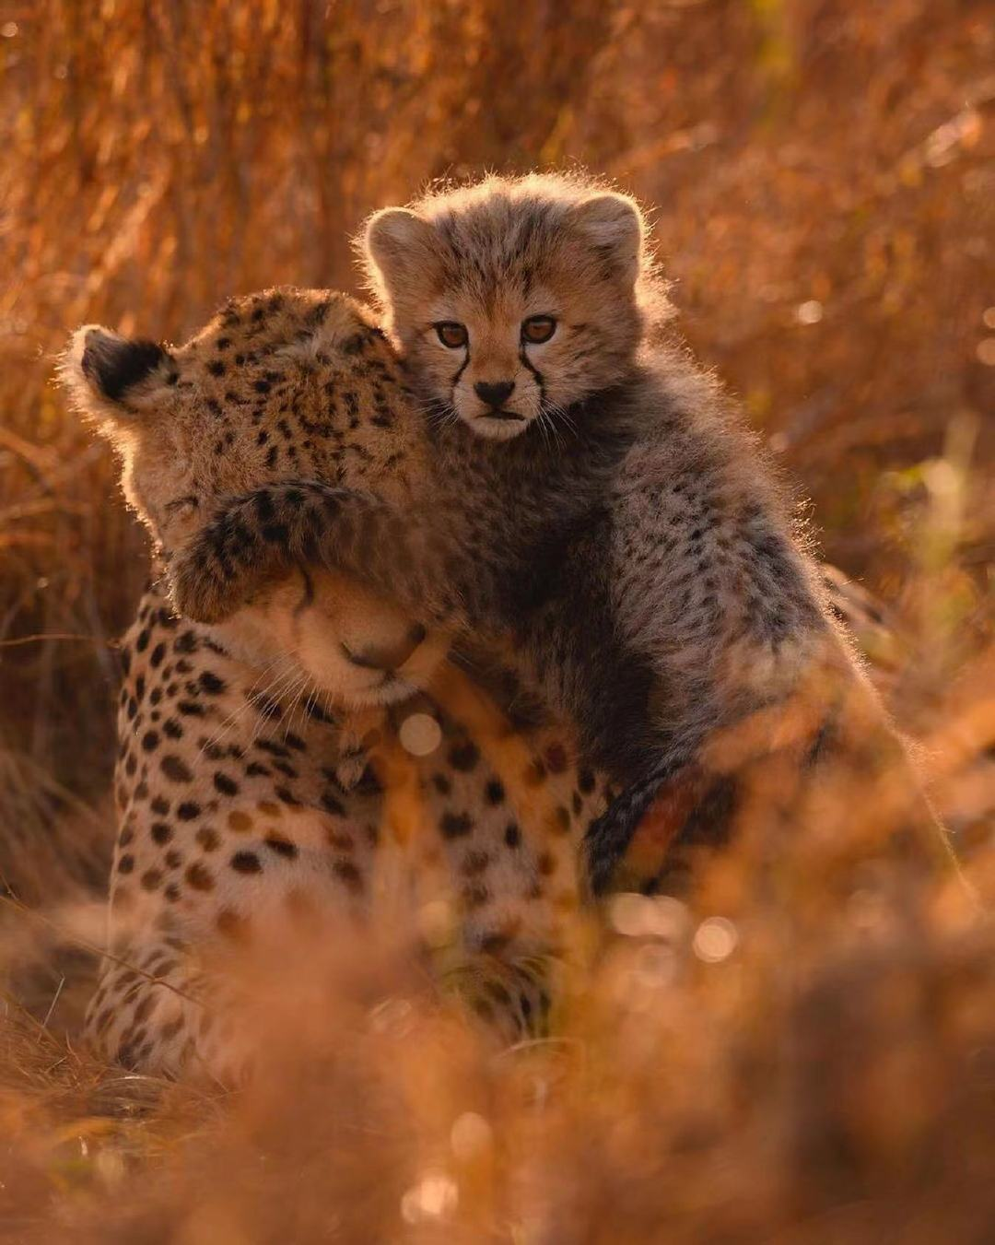20，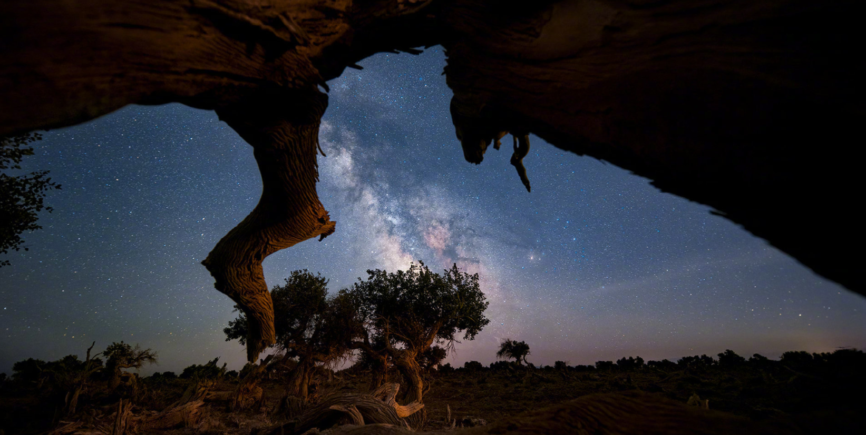生而一千年不死，死而一千年不倒，倒而一千年不朽。夜晚的胡杨林里，一片影影绰绰、形态各异的胡杨，在橙色月光的渲染下，宛如一片光怪陆离的魔幻世界。摄影师：球贩子3 ，2022年7月5日摄于 新疆 哈密伊吾胡杨林。佳能r6＋老蛙12 2.8，ISO 12800，f/2.8，单张曝光25秒，8张堆栈降噪。21，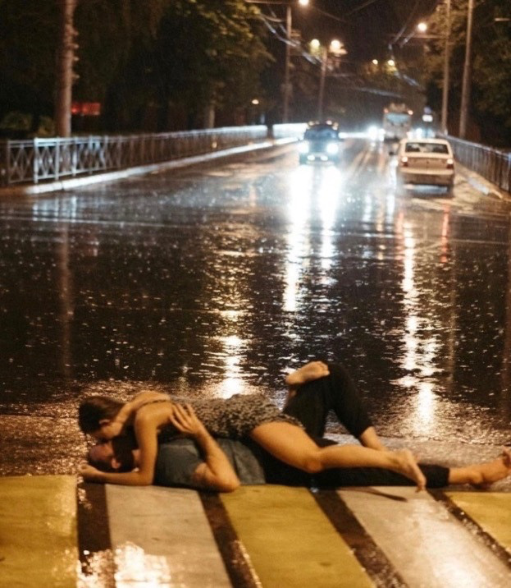爱的肆无忌惮。22，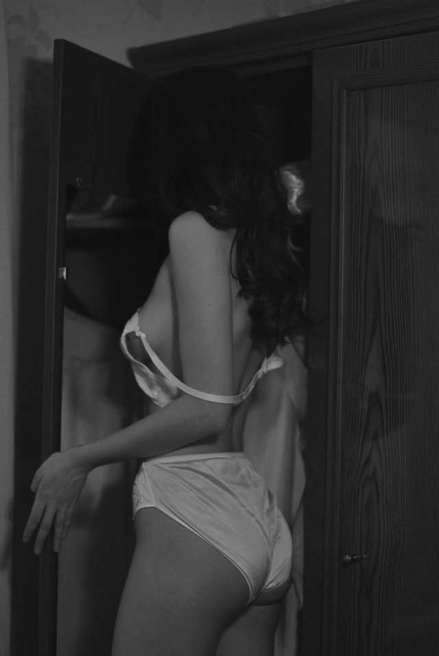这张尺度略大，但是意境很美。

请以艺术的眼光去审美！

23，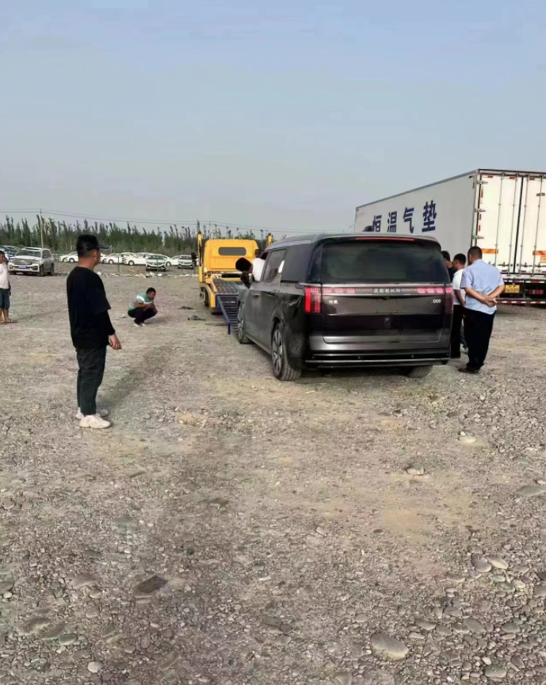极氪009都出来了 还是个MPV。我对新能源电动车唯一心动，就是极氪001，我是看中了它的续航和空气悬挂，我认为舒适性会比较好。

预订了，但是最终没提车。

极氪是吉利产的，在我过去的认知里，吉利与比亚迪是一类水平，属于国产车里上不了台面的品牌，这两年这两个品牌变化都很大。

比亚迪，是因为我经常在深圳。

深圳是比亚迪的主战场，网约车多是比亚迪，无论是舒适度还是司机口碑，都不错，比亚迪的确做到了高水准。

吉利的印象是因为两个人，一是牛哥，牛哥之前是做摩托车的，吉利老板之前也是做摩托车的，他们原本认识，其次是刘胜，刘胜在法国做的业务之一就是曹操专车，吉利合作的。

我听刘胜讲了很多吉利老板的故事。

从而，对其印象比较好。

后来，为什么没提车？

我想了想，改变认知还是比较难的，我们这一代人几乎是看着国产品牌发展起来的，但是内心深处还是认可传统品牌，所以我把买极氪001的钱买了一辆MINI。

新能源，现在分了三个路径。

一类是比亚迪与特斯拉，专注于电车。

丰田，专注于氢能源。

吉利计划进军甲醇汽车，因为，吉利想弯道超车，吉利认为储能最好的方式不是电池，而是电能转化为甲醇，甲醇是液体，如汽油一般，好保存。

再来谈商务车。

我们这边土老板，这两年很流行埃尔法或威尔法。

加价也要提车。

我算是丰田资深车主，这么说吧，日系车的短板是高速稳定性以及隔音，埃尔法真正的火是因为港星喜欢，先引导了广东，进而引导了全国。

若是说高速稳定性、静谧性，现在有个车很值得买，是GL8的艾威亚，我是说的真实感受，但是大家为什么不买？

因为，60多万买辆GL8，怎么想都觉得是冤大头。

我是这么想的。

若是我自己开，我就买辆美国的大捷龙，大排量，小众，有意思。

若是司机开，我就买辆GL8艾威亚。

一个车主的心声：2.5L的混动埃尔法是车圈最大的智商税，这玩意隔音差，底盘飘，动力还他妈差。跑个高速，超个大货车都几乎要地板油才行。 ​

可是，大家为什么依然选择丰田？

第一、保值率高，汽车行业，丰田信徒是最多的。

第二、有面子，例如我们本地，只有地产商才买的起。

那我们再来探讨一个问题，什么车坐着最舒服？

有人说是SUV。

这么说吧。

同等价位下，轿车的舒适性、稳定性、安全性都要高于SUV。（PS，所以在我们看来，城市SUV就是个怪胎，几乎没有越野能力，又提高了重心，刹车距离，操纵性，都下降了，无非是追求的大、坐的高看的远，拿奥迪举例，A8各方面秒杀同级Q7。）

最舒适的车子一定是轿车。

这就是为什么政府官员多坐轿车的缘故，你坐奔驰S出门体验一下就知道了，你根本感受不到颠簸。那电车值不值得买呢？

今天，听到了不同的声音，我一个资深车友的。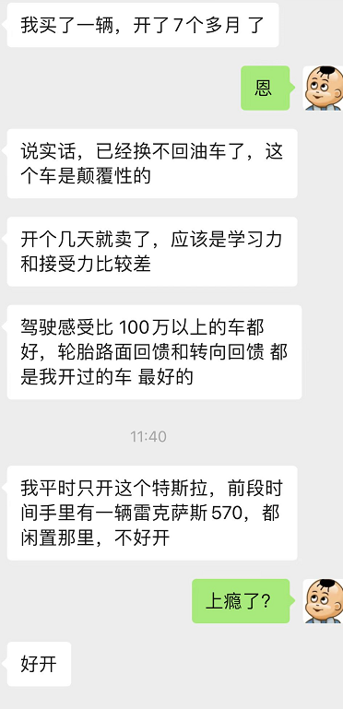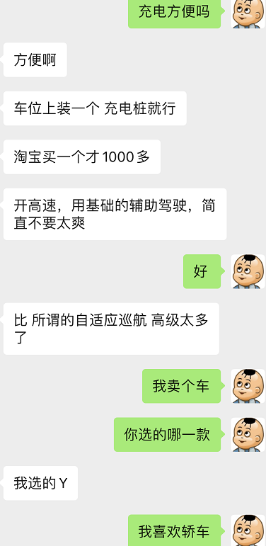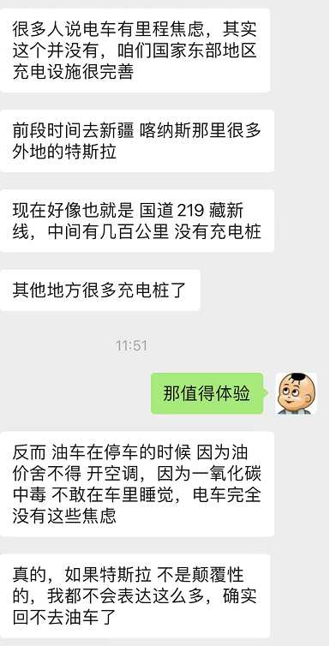24，

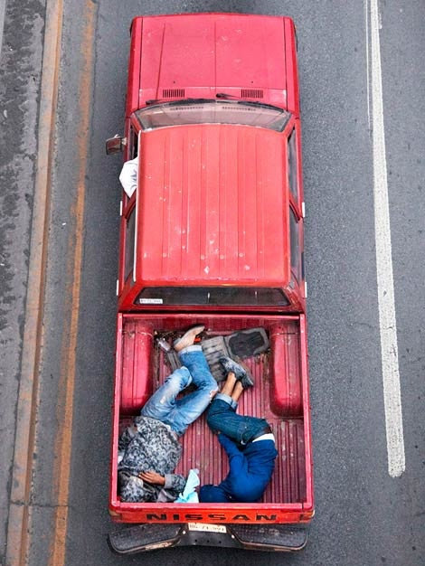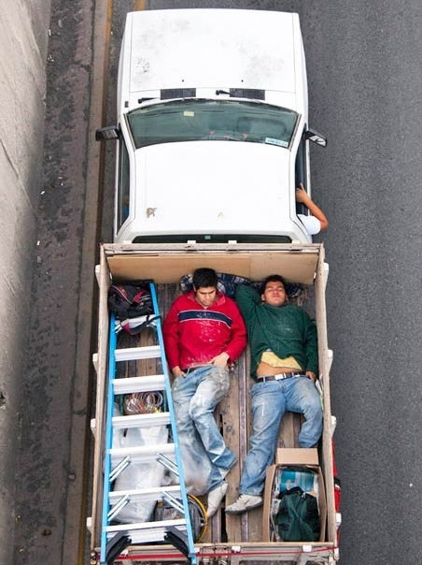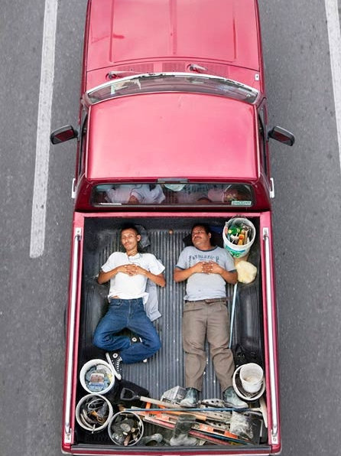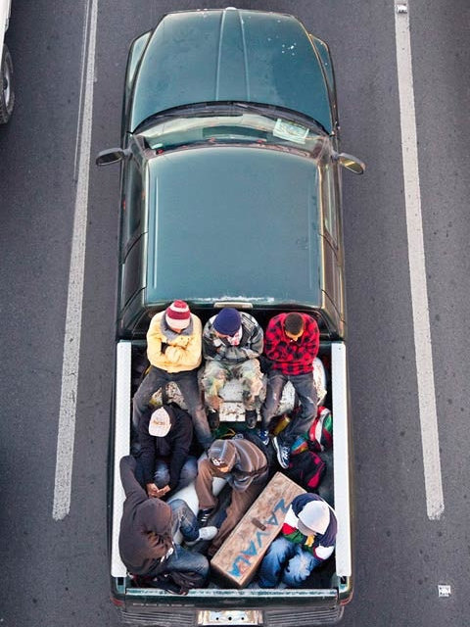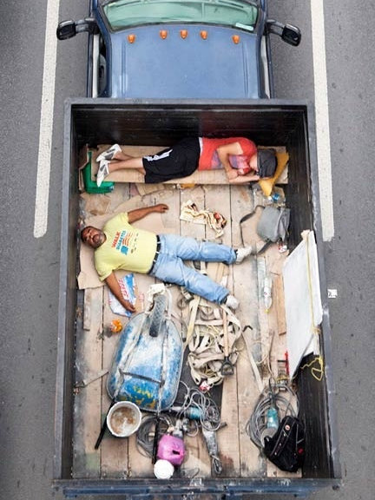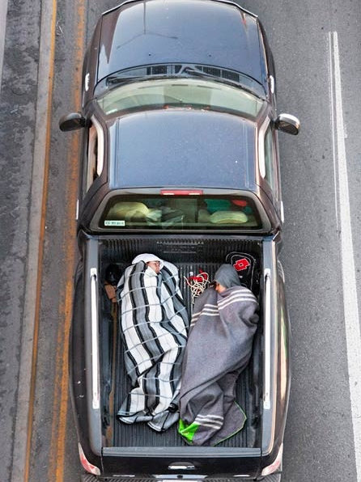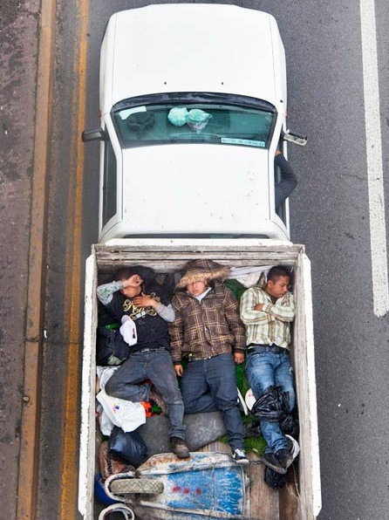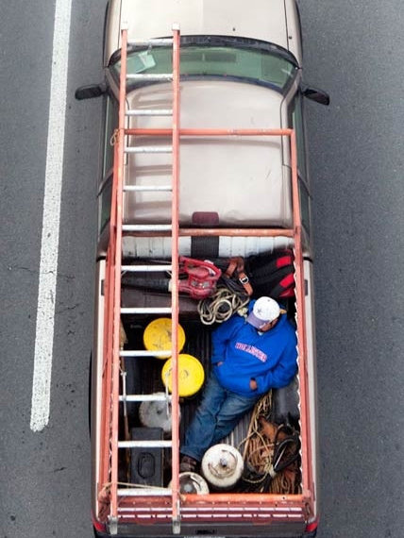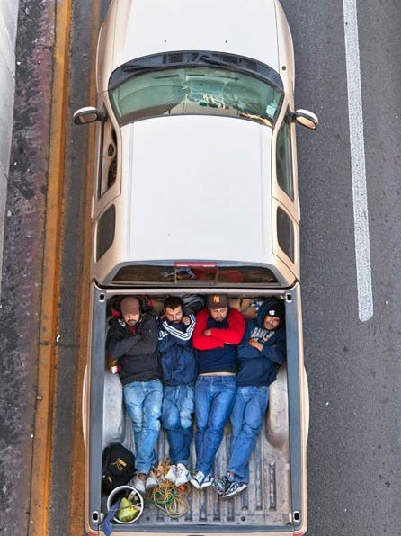高速公路上俯視貨車上的工人： Photography by Alejandro Cartagena我非常喜欢皮卡，也喜欢皮卡文化。

皮卡文化的本质是货车文化。

我买过多辆皮卡，我内心最喜欢的是两门皮卡，因为从视觉比例来看，两门皮卡是最有卡车味道的皮卡。

图二、图三都是两门皮卡。

皮卡文化最盛行的是东南亚，尤其是泰国，欧美国家主要是美国，在中国为什么没发展起来？

因为，我们对皮卡的定义一直是没有拿捏准，例如皮卡不允许进城。

现在，陆续又开放了。

皮卡15年强制报废。

皮卡有什么优点呢？

便宜。

例如5.7排量的陆地巡洋舰，怎么也要百万起吧？

但是5.7的坦途皮卡，只需要50万。

新款猛禽，我买的是56.8万，若是同等动力标准的是小客车手续，没有报废，可以进城，怎么也要150万起吧？

猛禽是这几年的沙漠之王。

玩沙漠的核心是动力。

猛禽那动力……

二手猛禽比新猛禽还贵了，我把自己的猛禽卖了，然后买了一辆普通版的F150，两门版的,动力组成跟猛禽相同，才花30多万，然后我又做了减震等基础升级，自己收藏的。

全国也没几辆，国人对皮卡的需求，还是以实用为主。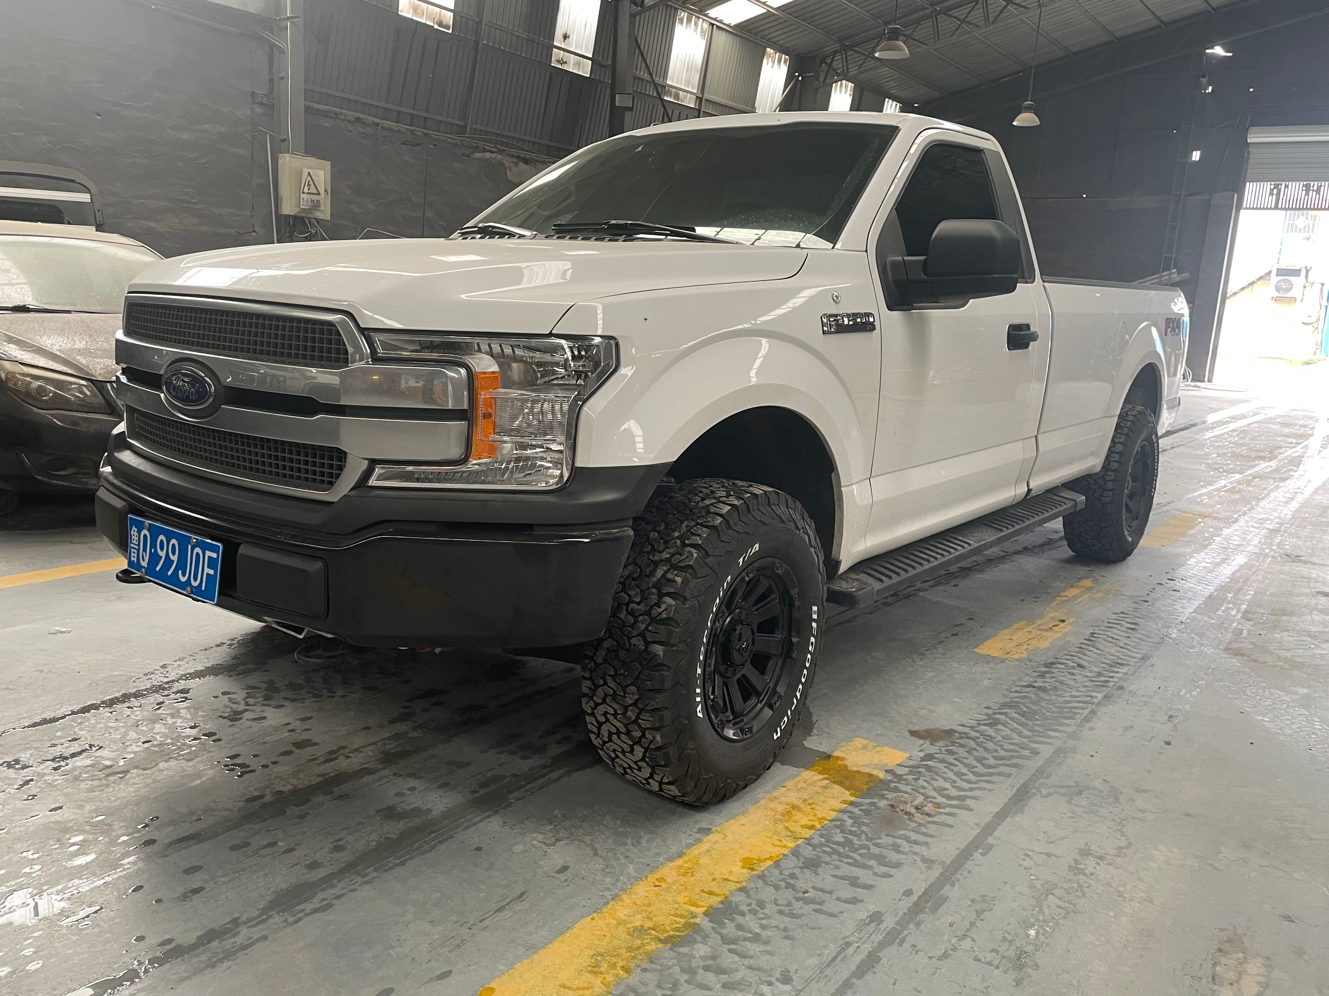25，26，27，陶汉诺克瀑布州立公园（/təˈɡænək/）是一个占地 750 英亩（3.0 平方公里）的州立公园，位于美国纽约州汤普金斯县的尤利西斯镇。 该公园位于伊萨卡西北部，靠近杜鲁门斯堡。 公园的同名 Taughannock Falls 是一个 215 英尺（66 m）的瀑布，是落基山脉以东最高的单滴瀑布。28，Kim Kardashian, Kendall Jenner & Cara Delevingne for Love：Photography by Sølve Sundsbø———完———大宝，明天见，天天见！*温馨提醒：若是使用电脑阅读，您会有全新的视觉体验！*